**«Санкт-Петербургский государственный электротехнический университет**

**«ЛЭТИ» им. В.И.Ульянова (Ленина)»**

**(СПбГЭТУ «ЛЭТИ»)**

|  |  |  |
| --- | --- | --- |
| **Направление** | 27.04.04 Управление в технических системах | |
| **Магистерская программа** | [Автоматизация и управление производственными комплексами и подвижными объектами](https://etu.ru/ru/abiturientam/napravleniya-podgotovki/magistratura/upravlenie-v-tehnicheskih-sistemah/avtomatizaciya-i-upravlenie-proizvodstvennymi-kompleksami-i-podvizhnymi-obektami) | |
| **Факультет** | **ФЭА** | |
| **Кафедра** | **САУ** | |
| *К защите допустить* |  | |
| Зав. кафедрой |  | Шелудько В.Н |

ВЫПУСКНАЯ КВАЛИФИКАЦИОННАЯ РАБОТА

магистра

Тема: **СИСТЕМА УПРАВЛЕНИЯ ПЕРЕКЛЮЧЕНИЕМ ПЕРЕДАЧ АВТОНОМНОГО ТРАНСПОРТНОГО СРЕДСТВА**

|  |  |  |  |  |
| --- | --- | --- | --- | --- |
| Студентка |  | *\_\_\_\_\_\_\_\_\_\_\_\_\_\_\_\_* |  | Сердитова Т.М. |
|  |  | *подпись* |  |  |
| Руководитель | ктн, доцент | *\_\_\_\_\_\_\_\_\_\_\_\_\_\_\_\_* |  | Филатов Д.М. |
|  | *(Уч. степень, уч. звание)* | *подпись* |  |  |
| Консультант  по Доп. разделу | ктн, доцент | *\_\_\_\_\_\_\_\_\_\_\_\_\_\_\_\_* |  | Иванов А.Н. |
|  | *(Уч. степень, уч. звание)* | *подпись* |  |  |
| Консультант  по нормоконтролю | ктн, доцент | *\_\_\_\_\_\_\_\_\_\_\_\_\_\_\_\_* |  | Лямкин А.А. |
|  | *(Уч. степень, уч. звание)* | *подпись* |  |  |

Санкт-Петербург

2019

**ЗАДАНИЕ**

**на выпускную квалификационную работу**

|  |  |
| --- | --- |
|  | Утверждаю |
|  | Зав. кафедрой САУ |
|  | \_\_\_\_\_\_\_\_\_\_\_\_ Шелудько В.Н. |
|  | «\_\_\_»\_марта\_2019 г. |

|  |  |  |  |  |  |  |
| --- | --- | --- | --- | --- | --- | --- |
| Студент(ка) | Сердитова Т.М. | | |  | Группа | 3492 |
| Тема работы: «Система управления переключением передач автономного  транспорнт | | | | | | |
| транспортного средства». | | | | | | |
| Место выполнения ВКР: кафедра САУ | | | | | | |
| Технические требования:  Система управления должна обеспечивать переключение механической коробки передач транспортного средства с двигателем внутреннего сгорания для обеспечения разгона, торможения или поддержания заданной скорости движения в автоматическом режиме. | | | | | | |
| Содержание ВКР:  1. Обзор существующих решений в области автономного переключения передач  2. Система управления приводами.  3. Система управления переключением передач. | | | | | | |
| Перечень отчетных материалов: пояснительная записка, иллюстративный материал, листинг программы. | | | | | | |
| Дополнительный раздел: «Специальные вопросы обеспечения безопасности» | | | | | | |
|  | | | | | | |
| Дата выдачи задания | | | Дата представления ВКР к защите | | | |
| « 27 » февраля 2019г. | | | « 27 » мая 2019 г. | | | |
|  | | |  | | | |
| Студент(ка) | | гр. 3492 | \_\_\_\_\_\_\_\_\_\_\_ Сердитова Т.М. | | | |
| Руководитель | | ктн, доцент | \_\_\_\_\_\_\_\_\_\_\_ Филатов Д.М. | | | |
| Консультант  от предприятия (если имеется ) | |  | \_\_\_\_\_\_\_\_\_\_\_ \_\_\_\_\_\_\_\_\_\_\_\_\_ | | | |

*(Уч. степень, уч. звание) (Подпись)*

**календарный план выполнения**

**выпускной квалификационной работы**

|  |  |
| --- | --- |
|  | **Утверждаю** |
|  | Зав. кафедрой САУ |
|  | \_\_\_\_\_\_\_\_\_\_\_\_ Шелудько В.Н. |
|  | «\_\_\_»\_марта\_2019 г. |

|  |  |  |  |  |
| --- | --- | --- | --- | --- |
| Студент(ка) | Сердитова Т.М. |  | Группа | 3492 |
| Тема работы: «Система управления переключением передач автономного транспортного средства» | | | | |

|  |  |  |
| --- | --- | --- |
| № п/п | Наименование работ | Срок выполнения |
| 1 | Обзор существующих решений в области автономного переключения передач. | 01.03.2019 |
| 2 | Разработка системы управления приводами. | 05.04.2019 |
| 3 | Разработка системы управления переключением передач. | 03.05.2019 |
| 4 | Специальные вопросы обеспечения безопасности | 10.05.2019 |
| 5 | Оформление материалов ВКР и сдача их руководителю | 16.05.2019 |
| 6 | Сдача пояснительной записки в ГЭК | 24.05.2019 |

|  |  |  |
| --- | --- | --- |
| Студент(ка) | гр.3492 | \_\_\_\_\_\_\_\_\_\_\_ Сердитова Т.М. |
| Руководитель | ктн, доцент | \_\_\_\_\_\_\_\_\_\_\_\_ Филатов Д.М. |
| Консультант  от предприятия  ( если имеется ) |  | \_\_\_\_\_\_\_\_\_\_\_\_ \_\_\_\_\_\_\_\_\_\_\_\_ |

*(Уч. степень, уч. звание) Подпись*

РЕФЕРАТ

Ключевые слова: СИСТЕМА УПРАВЛЕНИЯ, МИКРОКОНТРОЛЛЕР, MATLAB, SIMULINK, SIMSCAPE, ОПЕРАЦИОННАЯ СИСТЕМА РЕАЛЬНОГО ВРЕМЕНИ, БЕСКОЛЛЕКТОРНЫЕ ДИГАТЕЛИ.

Цель ВКР – создание работоспособного прототипа системы управления переключением передач механической коробки переключения передач. Решаются две задачи: разработка алгоритма перемещения рычага МКПП и системы управления, определяющей момент переключения и номер необходимой перредачи.

Результатом работы является программно- аппаратный комплекс, реализующий разработанные алгоритмы по переключению передач. Разработана компьютерная модель с применением программного пакета MATLAB/Simulink наземного транспортного средства для анализа свойств объекта управления и разработки стратегии управления.

Выпускная квалификационная работа состоит из введения, четырех глав, заключения, списка используемых источников. Пояснительная записка содержит 80 страниц машинописного текста, 43 рис., 7 табл., 33 источника, 2 прил.

ABSTRACT

Keywords: CONTROL SYSTEM, MICROCONTROLLER, MATLAB, SIMULINK, SIMSCAPE, REAL-TIME OPERATING SYSTEM, BRUSHLESS DC MOTOR.

The purpose of graduation paper is to create an efficient prototype of a gear shift control system for a manual transmission. There is two problems to solve: development the manual lever movement algorithm and the control system that determines the time of gear switching and the required gear number.

The result of the work is a hardware - software complex that implements the developed algorithms for gearshift. A computer model with the use of the software package MATLAB/Simulinkof a ground vehicle for the analysis of the properties of the control object and control strategy development is developed.

Graduation qualification work consists of an introduction, four sections, a conclusion and list of references. The work note contains 80 pages of typewritten text, 43 figures, 7 tables and 2 appendices.

содержание

[ОПРЕДЕЛЕНИЯ, ОБОЗНАЧЕНИЯ И СОКАЩЕНИЯ 7](#_Toc8567508)

[ВВЕДЕНИЕ 8](#_Toc8567509)

[**1.1. Внутреннее устройство коробки передач** 12](#_Toc8567510)

[**1.2 Переключение передачи** 16](#_Toc8567511)

[**1.3. Алгоритм выбора передачи** 20](#_Toc8567512)

[**1.4 Механическая конструкция устройства для автоматического переключения передачи МКПП** 22](#_Toc8567513)

[2 СИСТЕМА УПРАВЛЕНИЯ ПРИВОДАМИ 25](#_Toc8567514)

[**2.1 Выбор привода для устройства перемещения рычага МКПП** 26](#_Toc8567515)

[**2.2 Микроконтроллерное устройство управления** 33](#_Toc8567516)

[**2.3 Алгоритм переключения** 39](#_Toc8567517)

[3. СИСТЕМА УПРАВЛЕНИЯ ПЕРЕКЛЮЧЕНИЕМ ПЕРЕДАЧ 43](#_Toc8567518)

[**3.1 Компьютерная модель транспортного средства** 46](#_Toc8567519)

[**3.2 Система управления переключением передач** 60](#_Toc8567520)

[4. СПЕЦИАЛЬНЫЕ ВОПРОСЫ ОБЕСПЕЧЕНИЯ БЕЗОПАСНОСТИ 66](#_Toc8567521)

[**4.1. Функциональная безопасность** 70](#_Toc8567522)

[ЗАКЛЮЧЕНИЕ 77](#_Toc8567523)

[СПИСОК ИСПОЛЬЗОВАННЫХ ИСТОЧНИКОВ 79](#_Toc8567524)

[ПРИЛОЖЕНИЕ А 83](#_Toc8567525)

[ПРИЛОЖЕНИЕ Б 87](#_Toc8567526)

# ОПРЕДЕЛЕНИЯ, ОБОЗНАЧЕНИЯ И СОКАЩЕНИЯ

АКПП – автоматическая коробка переключения передач

ОС – операционная система

ОСРВ – операционная система реального времени

ПИД – пропорционально – интегрально – дифференциальный

ПО – программное обеспечение

ТС – транспортное средство

МКПП – механическая коробка переключения передач

ЭДС – электродвижущая сила

ШИМ – широтно - импульсная модуляция

HAL – Hardware Abstraction Layer

API – Application Programming Interface

UART – Universal asynchronous receiver/transmitter

SPI – Serial Peripheral Interface

CAN – Controller Area Network

# ВВЕДЕНИЕ

В настоящее время стремительно развиваются технологии, необходимые для производства беспилотного наземного транспорта. Это системы и устройства для компьютерного зрения, навигации, мониторинга большого количества данных, искусственного интеллекта и другие. Целесообразность внедрения данных технологий показывают ряд ключевых преимуществ для беспилотных ТС:

* снижение числа дорожно-транспортных происшествий ввиду отсутствия человеческого фактора;
* возможность грузоперевозок в опасных зонах, во время природных и техногенных катастроф или военных действий;
* снижение стоимости грузоперевозок за счет отсутствия потребности в остановках для отдыха водителей и экономии топлива.

Крупнейшие мировые производители в автомобилестроительной отрасли такие как Ford, General Motors, Volkswagen, Audi, Mercedes Benz, BMW, Tesla, Honda, Hyundai, Mitsubishi и другие инвестируют средства в разработку прототипов беспилотных автомобилей. Развитие интеллектуальных систем автономного вождения интересует и многие IT компании – Google, Яндекс, Cognitive Technologies и другие. На данный момент, существует два основных подхода к созданию подобных систем:

* комплексная автоматизация автомобиля;
* автоматизация отдельных режимов движения транспортного средства (*парковка, движение в пробках, перемещение по автомагистрали*) [17].

Большинство ранее перечисленных компаний выбирают подход с автоматизацией только некоторых режимов и преимущественно на основе автомобиля либо с электродвигателем, либо с двигателем внутреннего сгорания, но с автоматической КПП. Так как при этом нет необходимости воздействовать на органы управления – педали, рычаг КПП, а управление осуществляется при помощи электрических сигналов управления и бортового компьютера, что уменьшает стоимость системы и не изменяет внешний вид в салоне автомобиля. Например, российская компанияCognitive Technologies предлагает решения для автоматизации любых видов неземного транспорта от легковых автомобилей до электропоездов. Задачами программно-аппаратного комплекса является распознавание объектов дорожной инфраструктуры, помощь водителю и навигация в пространстве. Управление движением автомобиля осуществляется посредством интеграции программного модуля и автомобильной CAN сети [21]. Подобный подход ограничивает область внедрения системы автомобилями с электродвигателем или с двигателем внутреннего сгорания с АКПП. В связи с возрастающем уровнем востребованности онлайн-сервисов легковых такси, становится актуальной тенденция перехода к беспилотным легковым автомобилям. Развитием этого направления в России занимается компания Яндекс.

Однако автомобили с МКПП все еще довольно популярны и составляют в настоящее время большинство в эксплуатируемом автопарке многих транспортных компаний. Замена всего автопарка на новые автомобили с АКПП для дальнейшего оснащения необходимым оборудованием для автоматического управления было бы экономически нецелесообразным. Крупногабаритные грузовые автомобили преимущественно оснащены МКПП, но следует отметить тенденцию выпуска новых грузовых автомобилей с АКПП. Компания Starsky Robotics (США) занимается разработкой системы, позволяющей управлять колонной грузовых автомобилей удаленно через центральный пульт управления. Тем самым тяжелая работа дальнобойщиков заменяется работой “водителя”- оператора, контролирующего движение колонны в течение всего маршрута.

Сфера применения беспилотного транспорта не ограничивается автомобилями, движущимися по дорогам. Например, в угледобывающих карьерах водители самосвалов вынуждены работать в тяжелых для человека условиях. В связи с этим одной из немаловажных задач для развития отрасли является дистанционное управление специальной техникой. В России разработкой и внедрением таких систем занимаются компании VIST Group и «БелАЗ» [16]. Также в развитие беспилотного автотранспорта в области грузоперевозок инвестируют такие компании как «КАМАЗ» и «ГАЗ».

Если движение беспилотных ТС по дорогам «общего пользования» не регламентируется строго законодательством, что в свою очередь затрудняет внедрение таких систем в массовое производство, то создание автономных ТС специального назначения, движение которых ограничено закрытым пространством, сегодня является одной из перспективных областей применения данных технологий. Примером этому являются автобусы в аэропортах, перевозящие пассажиров от терминала к самолету. Очевидно, что курсирование обычных автобусов, управляемых человеком, является экономически не выгодным и нуждается в автоматизации.

Кроме вышеперечисленных областей использования технологий для автономного движения существуют задачи автоматизации тестирования серийных автомобилей. Одним из этапов серийного производства автомобилей являются испытания на полигоне с участками дорог с разными покрытиями. Цель проведения испытаний - проверка качества готового автомобиля. Управление автомобилем осуществляется человеком, что представляет тяжелую и вредную для здоровья (в силу сильной вибрации на дороге с булыжным покрытием) монотонную работу. Поэтому замена человека роботизированной конструкцией была бы в данном случае экономически целесообразной.

В силу изложенных выше причин актуальна разработка автоматической системы, способной управлять автомобилем с МКПП. Автоматизированная механическая коробка передач и интеллектуальные алгоритмы переключения передач - ключевые технологии для улучшения характеристик транспортного средства (управляемости, комфорта, повышение износостойкости конструкции), а также для развития автономного наземного транспорта. Одной из задач, требующих большего внимания, является построение алгоритма переключения передач, для оптимизации производительности транспортного средства [13]. В момент переключения передачи из-за дискретности передаточных чисел резко меняется режим работы двигателя, что негативно отражается на управляемости и потреблении топлива [8]. Задача уменьшения влияния перехода на новую передачу на транспортное средство может быть решена путем совершенствования системы управления приводной системой, включающей в себя в общем случае двигатель, сцепление и трансмиссию

**Цель данной работы** - создание прототипа системы управления переключением передач МКПП.

**Задачи:**

1. Обзор существующих разработок в области беспилотного наземного транспорта с МКПП.

2. Разработка программного обеспечения для системы управления переключением перадач

3. Разработка алгоритма выбора номера передачи в зависимости от условий движения транспортного средства.

**Предмет работы:**

Система управления автономным переключением передач транспортного средства с МКПП при различных условиях движения.

1.ОБЗОР СУЩЕСТВУЮЩИХ РЕШЕНИЙ В ОБЛАСТИ АВТОНОМНОГО ПЕРЕКЛЮЧЕНИЯ ПЕРЕДАЧ

## **1.1. Внутреннее устройство коробки передач**

Особенностью двигателей внутреннего сгорания является невысокий крутящий момент и небольшой диапазон частот вращения. Для сохранения оптимального режима работы двигателя внутреннего сгорания при различных динамических режимах транспортного средства (начало движения, подъем в гору, съезд с горы, движение по прямой дороге на различных скоростях) предназначена коробка передач. Механическая коробка переключения передач (МКПП) это шестеренчатый редуктор, который передает крутящий момент от двигателя к колесам, преобразуя усилие, замедляя вращение увеличивая тем самым крутящий момент. Схематичное изображение трансмиссии заднеприводного автомобиля приведено на рисунке 1.1.

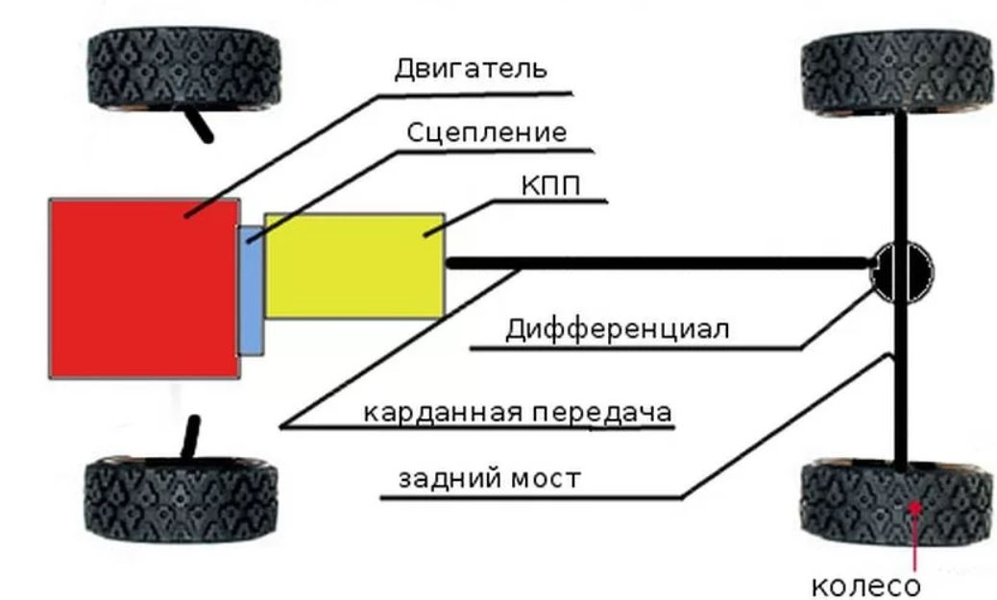  
Рисунок 1.1 – Схема трансмиссии заднеприводного автомобиля

Схема внутреннего устройства МКПП приведена на рисунке 1.2.

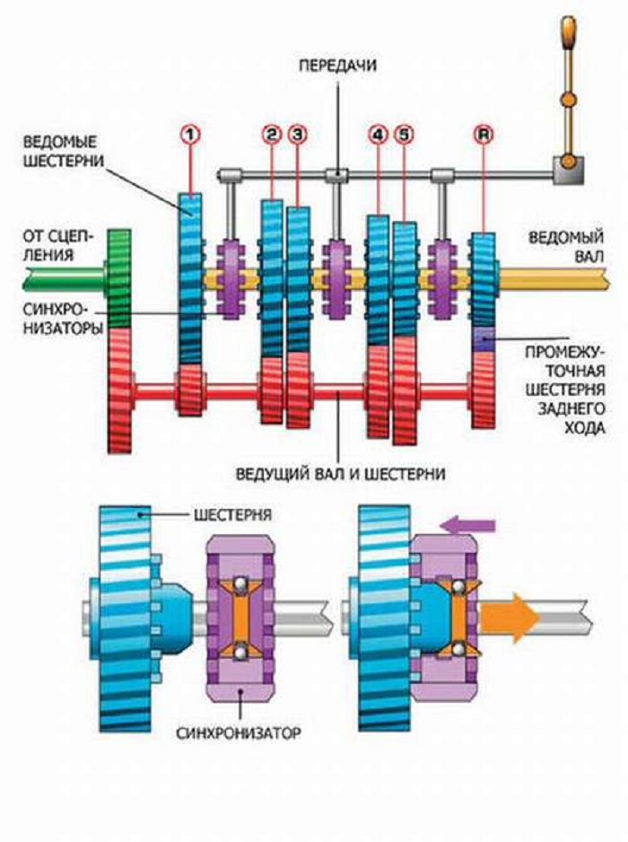

Рисунок 1.2 – Схема внутреннего устройства МКПП

МКПП состоит из трех валов с шестеренками – первичный, вторичный и промежуточный и устройств синхронизации в корпусе с маслом. **Шестерни подобраны таким образом, чтобы обеспечить нужный крутящий момент на колесном приводе при разных режимах движения.** Также немаловажным конструктивным элементом является синхронизатор. Его назначение в следующем: обеспечение выравнивания частоты вращения вала и шестерни, что является обязательным условием для безударного включения передач. Синхронизатор не только обеспечивает плавность переключения передач, но и способствует снижению уровня шума. Благодаря элементу снижается степень физического износа механических деталей коробки, что, в свою очередь, влияет на срок службы всей КПП [24]. Внутреннее устройство синхронизатора представлено на рисунке 1.3.

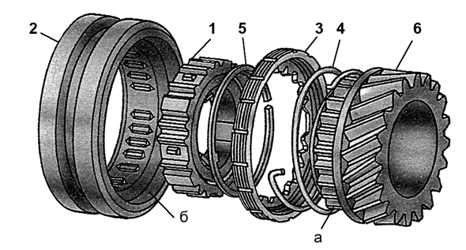

Рисунок 1.3 – Устройство синхронизатора.

Где цифрами обозначены: 1 - ступица; 2 – скользящая муфта; 3 – блокировочное кольцо; пружина; 5 – стопорное кольцо; 6 – косозубая шестерня передачи; а – прямозубый дополнительный венец шестерни; б – внутренняя рабочая поверхность скользящей муфты.

Наличие синхронизаторов не отменяет необходимость синхронизации скоростей перед переключением. Если этого не делать, то вся конструкция быстро изнашивается и приходит в негодность.

В данной работе рассматривается разработка системы переключения передач для автомобиля «ГАЗель*Next*». Данный автомобиль имеет пятиступенчатую коробку передач. Изображение коробки передач ГАЗели Next в разрезе с описанием назначения основных механических узлов приведено на рисунке 1.4.

Для автоматизированного управления наземным транспортным средством с МКПП необходимо решить задачу автоматического переключения передач. Целью проектирования системы управления переключением передач является минимизация негативных эффектов, происходящих в момент переключения, таких как падение тяги, колебания трансмиссии, шум и износ деталей.

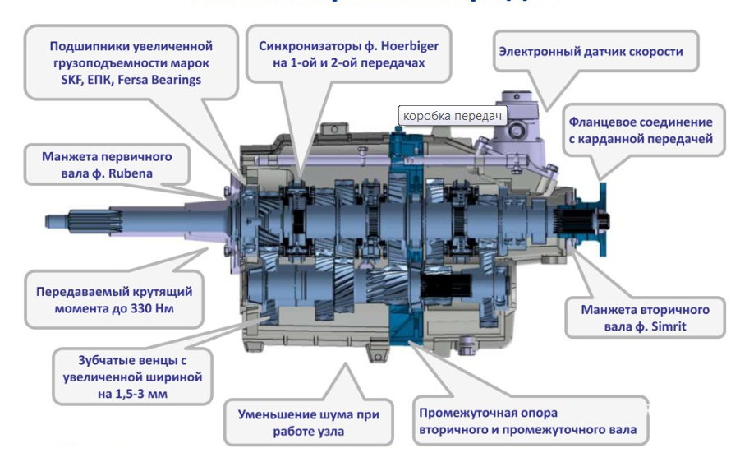

Рисунок 1.4 - Устройство МКПП ГАЗели Next

Уменьшение времени переключения передачи позволяет сделать менее заметным падение тяги. Своевременное переключение передачи также позволяет оптимизировать расход топлива. Для подавления колебаний в трансмиссии, применяются специальные алгоритмы. Например, в статье [14] предложен модельно-ориентированный контроллер с двумя методами идентификации параметров трансмиссии. Система управления трансмиссией автономного транспортного средства в общем случае состоит из нескольких независимых подсистем - управления двигателем и коробкой передач. Несмотря на то, что компоненты трансмиссии тесно взаимодействуют между собой, человеком осуществляется раздельное управление. Если же рассматривать их как единый объект управления появляется возможность значительно улучшить динамические характеристики [1]. Для реализации автоматического переключения передач необходимо решить следующие задачи: автоматический выбор номера передачи и осуществление непосредственного переключения.

## **1.2 Переключение передачи**

Процесс переключения передачи можно условно разделить на пять этапов. Схема, иллюстрирующая этот процесс представлена на рисунке 1.5.

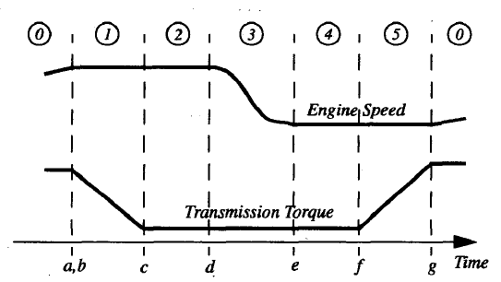

Рисунок 1.5 – Схема временной последовательности действий при переключении передачи

Нулевой этап соответствует движению ТС. В течение первого этапа снимается момент с трансмиссии путем нажатия педали сцепления. Второй этап – переключение на нейтральную передачу. Так как связь двигателя с ведущими колесами разомкнута, происходит падение момента, скорость изменяется незначительно в связи с инерционностью автомобиля. В течение третей фазы происходит синхронизация частоты вращения двигателя и трансмиссии с учетом передачи новой шестерни. Это наиболее сложная стадия, т.к. передача мощности от двигателя к трансмиссии отсутствует. На данной стадии скорость двигателя должна быть уменьшена или увеличена в зависимости от повышения или понижения передачи, для чего используется педаль газа. Данная стадия должна выполняться системой управления наиболее быстро и точно. Когда скорости синхронизированы, включается новая передача – четвертый этап. После чего отпускается педаль сцепления, подавая момент на трансмиссию.

Значительная часть литературных источников, освещающих разработку системы управления автоматическим переключением передач публикуется в рамках исследований по улучшению работы ЭБУ роботизированной коробки передач.

Для построения системы управления скоростью вращения двигателя распространен модельно-ориентированный подход. То есть для синтеза регулятора необходимо, чтобы математическая модель объекта управления была известна с точностью до параметров. Такой подход предложен, например, в статьях [1,2,14]. В работе [2] производится сравнение системы адаптивного управления с эталонной моделью и систем с ПИД регулятором и модальным регулятором. Из результатов следует, что наиболее эффективно подавляет колебания система управления с адаптивным регулятором. Основной недостаток данного подхода заключается в необходимости построения полной математической модели транспортного средства. Наиболее распространенным упрощенным представлением математической модели транспортного средства является математическая модель двухмассовой упругой системы. Схема такой идеализированной механической системы приведена на рисунке 1.6.

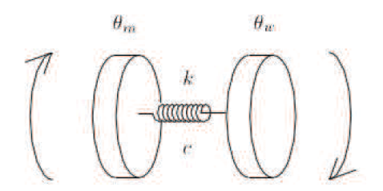

Рисунок 1.6 – Идеализированная модель трансмиссии

В качестве первой массы выступает двигатель, а в качестве второй - масса автомобиля. Пружина моделирует трансмиссию. В данной модели не учитываются нелинейные звенья, такие как упругость сцепления, люфт шестеренок коробки передач. Существенное влияние нелинейных звеньев системы может привести к ухудшению характеристик и даже к потере работоспособности. В статье [23] предложена четырехмассовая математическая модель трансмиссииcии (рисунок 1.7).

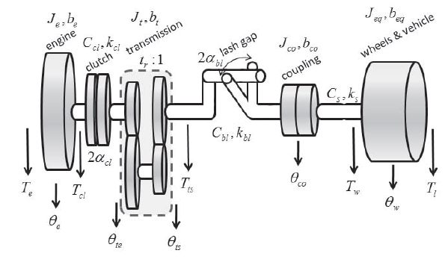

Рисунок 1.7 – Детализированная математическая модель трансмиссии

Отличительной особенностью данной работы является моделирование в *Simulink* с использованием детализированной структурной схемы, соответствующей дифференциальным уравнениям математической модели, не используя специализированную библиотеку *Simulink Simscape Driveline*. Те же авторы в [7] применили эту математическую модель и разработали робастный регулятор по методу H∞.

Для синтеза регулятора с использованием математической модели объекта управления необходимо произвести идентификацию параметров математической модели - для минимизации отличий между динамическими характеристиками физического прототипа и математической модели. Например, определению подлежит численные значения: момента инерции двигателя, момента инерции трансмиссии, коэффициент трения и коэффициент затухания в сцеплении, момент инерции всего транспортного средства. Для получения численных значений параметров математической модели используются различные методы идентификации: расширенный фильтр Калмана [14], минимизация среднеквадратичных отклонений выходной переменной [14], частотные методы [7, 22].

Альтернативным подходом является регулятор с обратной связью по скорости, по ускорению. Задача системы управления – минимизировать ошибку между заданной скоростью и фактической. Фактическая скорость определяется по датчикам. Наиболее широко распространённой модификацией регулятора с обратной связью является ПИД регулятор. Данный подход не требует трудоемких операций по определению структуры и параметров математической модели, что упрощает систему управления в целом. С другой стороны, исследования показывают, что эффективность ПИД регулятора значительно ниже адаптивной системы управления с эталонной моделью [2], если математическая модель достаточно точно описывает объект управления.

## **1.3. Алгоритм выбора передачи**

Переключение передачи в ТС зависит от множества внешних и внутренних факторов, которые опытный водитель учитывает. К таким факторам относится, например, наклон и поворот дороги, а также сцепление с поверхностью дороги (мокрая или сколькая дорога) и другие. Простейшим способом выбора передачи является так называемая таблица переключений. Комбинации значений - скорости двигателя и положению педали газа- сопоставляется номер передачи, которую следует включить. Такие таблицы составляются по общим рекомендациям и опыту управления конкретным транспортным средством. Предложено множество методов модификации алгоритма переключений. Однако жесткая логика алгоритма принятия решения не позволяет учитывать большое количество влияющих факторов.

Адаптировать систему к реальным условиям движения позволяет подход на основе нечеткой логики [4]. В зависимости от скорости ТС, ускорения и положения дроссельной заслонки по правилам нечеткого вывода определяется передача. Также предлагаются модификации нечеткого регулятора, учитывающие параметры окружающей среды. В качестве входных переменных регулятора добавляются скорость изменения положения дроссельной заслонки, сила торможения и угол поворота руля.

Авторы в [11] разработали алгоритм переключения передач на основе хаотической нейронной сети. Это самообучающийся алгоритм, который адаптируется к изменяющимся условиям движения. Предложенная нейронная сеть имеет два искусственных нейрона в первом слое – угол открытия дроссельной заслонки и скорость автомобиля - и один искусственный нейрон в выходном слое, соответствующий номеру передачи. Система управления на базе обученной нейронной сети была протестирована на автомобиле с гидродинамической трансмиссией, приведены результаты экспериментов – графики зависимости скорости от времени и момента от времени при последовательном переключении передач. По графикам можно сделать выводы о качестве работы системы управления –переходные процессы по скорости и моменту монотонные, что делает движение очень плавным и говорит о высокой эффективности алгоритма.

В [12] предложена зависимость переключения передач путем оптимизации целевого функционала расхода топлива при помощи динамического программирования. В работе [13] были разработаны два алгоритма переключения передач - для оптимизации динамических характеристик автомобиля и экономии топлива.

В статье [19] описывается алгоритм работы регулятора переключения МКПП, результаты моделирования динамики автомобиля и экспериментов на базе автомобиля ВАЗ-21214 «Нива». Однако в рамках данной работы автоматическое переключение передач не было реализовано. Контроллер трансмиссии принимает решение о необходимости переключения передачи и осуществляет выбор номера передачи, управление педалью сцепления происходит также автоматически, а непосредственно перемещение ручки МКПП производится оператором.

## **1.4 Механическая конструкция устройства для автоматического переключения передачи МКПП**

Пространственное перемещение рычага МКПП происходит в направлении двух ортогональных прямых. Включение той или иной передачи соответствует в общем случае одному из шести устойчивых положений на плоскости, что иллюстрирует схема на рисунке 1.8.

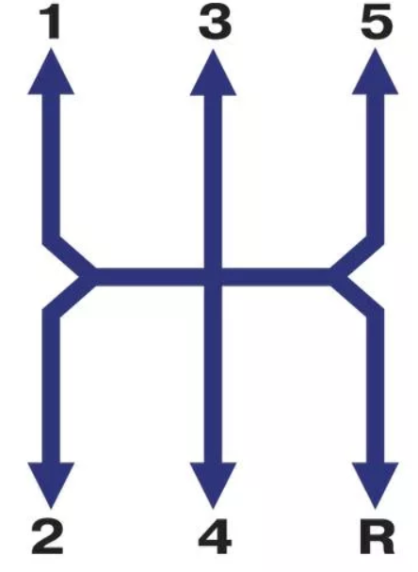

Рисунок 1.8 – Схема пространственного расположения передач МКПП

Проектирование конструкции устройства для автоматического переключения передач должно осуществляться с целью обеспечить оптимальные эксплуатационные характеристики, такие как:

* Не препятствовать переключению передач человеком-оператором
* Желательно, чтобы была предусмотрена обратная связь о пространственном положении рычага МКПП
* Удобство крепления для оперативного монтажа и демонтажа системы
* Минимальные габаритные размеры и вес, надежность

Многие разработки в данной области защищаются коммерческой или военной тайной и достаточно редко публикуются детали, в частности - конструктивные особенности, в открытых источниках.

В статье [18] приводятся фотографии конструкции устройства для перемещения ручки МКПП автомобиля ГАЗель. Как отмечается, преимуществом такой конструкции является простота и возможность как автоматического, так и ручного переключения передач. Во взаимно перпендикулярных направлениях перемещения ручки установлены двигатели постоянного тока с редуктором, к которым крепятся вилки, между которыми зажат рычаг МКПП. Одновременное вращение приводов приводит к перемещению рычага по сферической поверхности (радиус регулируется фиксированием положения вилок относительно рычага). Текущее положение рычага рассчитывается на основании показаний датчиков положения двигателей. Фотография прототипа данного конструктивного решения представлена на рисунке 1.9.

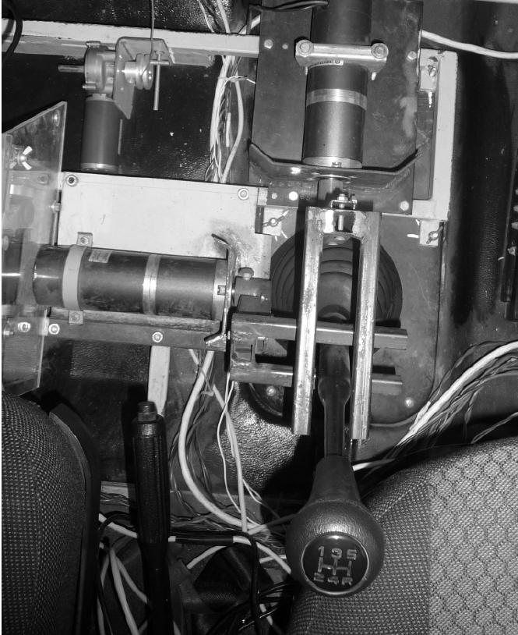

Рисунок 1.9 – Устройство переключения передач автомобиля-робота «ГАЗель Бизнес» (СКБ РГРТУ)

В ФГБУ ВНИИПО МЧС России разработали мобильный роботизированный комплекс пожаротушения на базе гусеничного МТЛБ-у[18]. Для перемещения рычага МКПП в мобильном роботизированном комплексе используются линейные электроприводы. Внешний вид конструкции представлен на рисунке 1.10б.

|  |  |
| --- | --- |
| a | б |

Рисунок 1.10 – Роботизированный комплекс для пожаротушения

а – внешний вид гусеничной платформы;

б – механический узел перемещения ручки МКПП

**Выводы:** изучено внутреннее устройство МКПП и принцип ее работы. Рассмотрены основные подходы к представлению математической модели трансмиссии. Проанализированы источники, предлагающие оптимизированные алгоритмы выбора номера передачи. Среди них можно выделить регуляторы с нечеткой логикой как наиболее перспективное направление, так как это наиболее простой и гибкий алгоритм управления, способный учитывать множество факторов. В литературных источниках описано множество подходов, но не все из них были реализованы на реальном прототипе беспилотного ТС. Поэтому разработка системы управления автономным переключением передач автомобиля «ГАЗель Next» не теряет своей актуальности.

# 2 СИСТЕМА УПРАВЛЕНИЯ ПРИВОДАМИ

Первичной задачей в проблеме управления переключением передач МКПП является перемещение рычага МКПП в пространстве. Учитывая преимущества относительной простоты реализации двухкоординатного стола перед другими конструктивными решениями, было принято решение создать макет платформы, перемещающей каретку в плоскости. Макет состоит из двух взаимно перпендикулярно расположенных шарико-винтовых передач, приводимых во вращение бесколлекторными электродвигателями постоянного тока. Двигатели оснащены встроенными инкрементальными оптическими энкодерами с высоким расширением, что дает возможность их точного позиционирования. На прототипе двухкоординатного стола установлены концевые выключатели, необходимые для начальной инициализации системы управления в момент включения питания. Это необходимо в силу того, что в электроприводе установлены инкрементальные энкодеры, а не абсолютные. Таким образом при включении электропитания, автоматически осуществляется сопоставления неподвижной системы координат платформы и подвижной каретки, которая должна находиться в точке с нулевыми координатами. Это положение соответствует нейтральной передаче. Рычаг МКПП жестко закреплен посредством троса на каретке подвижной платформы. Фотография внешнего вид конструкции приведена на рисунке 2.1. На фотографии виден фрагмент левой части двухкоординатной платформы и кронштейн, регулируемый по высоте за счет телескопического соединения стальных труб квадратного сечения. При креплении кольца к рычагу был предусмотрен зазор по всему диаметру для регулирования крепления по высоте, а также для обеспечения свободного перемещения кольца вдоль рычага, что необходимо в силу того, что рычаг расположен под углом к плоскости платформы. Быстросъемный механический узел конструкции обеспечивает удобство отладки программного обеспечения.

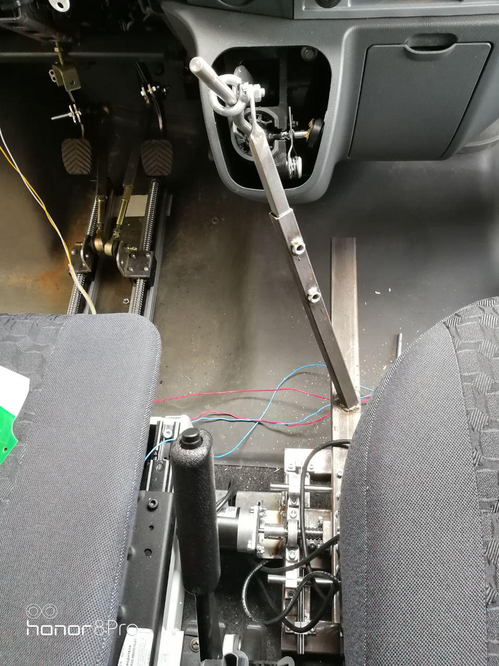

Рисунок 2.1 – Внешний вид макета платформы для перемещения рычага МКПП

Предварительная работа по подготовке описываемой платформы к сборке включает выбор комплектующих: механических деталей конструкции, электроприводов, драйверов. Далее перечислены детали, вошедшие в состав конструкции, а также их характеристики:

1. Обработанные ШВП (размер 1010-210), представляющие собой винт, на который надета гайка, осуществлена подгонка и нанесена смазка. Готовая ШВП не требует дополнительных доработок и готова к установке.
2. Поддерживающая опора свободного конца винта передачи, опора для фиксации приводного конца винта передачи. В опорах установлены подшипники, позволяющие зафиксировать винт в радиальном направлении.
3. Линейные направляющие, изготовленные из полированных закаленных валов диаметром 10 мм.
4. Для крепления приводов используется стальной кронштейн серии *BA*-57*S*

## **2.1 Выбор привода для устройства перемещения рычага МКПП**

Выбор привода осуществлялся на основании измерений усилий и длин перемещений, а также скорости, необходимых для перемещения рычага МКПП в ручном режиме. Измерение усилия осуществлялось при помощи динамометра. Результаты измерений характеристик коробки передач автомобиля «ГАЗель*Next*» приведены в таблице 2.1.

Таблица 2.1 –Характеристики перемещения рычага МКПП

|  |  |  |  |
| --- | --- | --- | --- |
| Усилие, кг | Расстояние перемещения, мм | Скорость, мм/с | Дополнительная информация |
| 5 | 85 | 85 | Высота ручки переключения передачи - 210мм |

В соответствии с измерениями для перемещения ручки коробки передач необходимо два привода с максимальным развиваемым осевым усилием не менее 50 Н. Для обеспечения необходимых динамических характеристик скорость движения приводимой в движение конструкции под номинальной нагрузкой должна быть не менее 85мм/с. Расстояние перемещения должно составлять не меньше 85 мм. Необходим привод со встроенным датчиком положения штока или оснащенный концевыми выключателями.

Для реализации линейного перемещения используется электродвигатель и шарико-винтовая передача. Расчет двигателя производится в соответствии с требованиями минимальной скорости линейного перемещения при рабочей нагрузке. Крутящий момент на валу двигателя связан с линейным усилием соотношением:

|  |  |
| --- | --- |
| $$Ta=\frac{F_{b}*l}{2πη},$$ | (1) |

где *Ta* – крутящий момент на валу привода, *Fb*– осевая рабочая нагрузка, *l* – шаг ШВП, η – эффективность ШВП.

Численный расчет крутящего момента с учетом данных измерений и уравнения (1) приведен ниже:

|  |  |
| --- | --- |
| $$M\left[Нм\right]=\frac{F\left[H\right]*l[м]}{2πη}=\frac{50*10*{10}^{-3}}{2*3.14*0.8}≈0.1[Нм]$$ | (2) |

Таким образом необходимый крутящий момент на валу двигателя должен быть не менее 0.1 Нм. Приведенным требованиям удовлетворяет бесщеточный серводвигатель постоянного тока серии *BLM* 57090-1000 с встроенным инкрементальным энкодером с разрешением 1000 импульсов на оборот. Электрические характеристики данного сервопривода приведены в таблице 2.2.

Таблица 2.2 – Характеристики серводвигателя

|  |  |
| --- | --- |
| Параметр | Значение |
| Номинальное напряжение, В | 36 |
| Номинальная мощность, Вт | 90 |
| Номинальный момент, Н\*м | 0.29 |
| Максимальный момент, Н\*м | 0.87 |
| Номинальная скорость, об/мин | 3000 |
| Номинальный ток, А | 3.45 |
| Максимальный ток, А | 10.35 |
| Механическая постоянная, Н\*м/А | 0.084 |
| Электрическая постоянная, В/(об/мин) | 8.8 |
| Сопротивление обмотки, Ом | 1.35 |
| Индуктивность обмотки, мГн | 4.1 |
| Инерция, кг\*м2\*104 | 119 |
| Масса, кг | 0.75 |
| Длина, мм | 100 |

Для управления данным приводом выбран драйвер *ACS*606. Внешний вид серводвигателя и серводрайвера представлен на рисунке 2.2. Драйвер имеет оптоизолированные входы управления *STEP, DIR*. Настройка драйвера осуществляется через специальное программное обеспечение. Встроена защита от короткого замыкания обмотки серводвигателя, от обратной ЭДС а также от обрыва сигнальных линий энкодера.

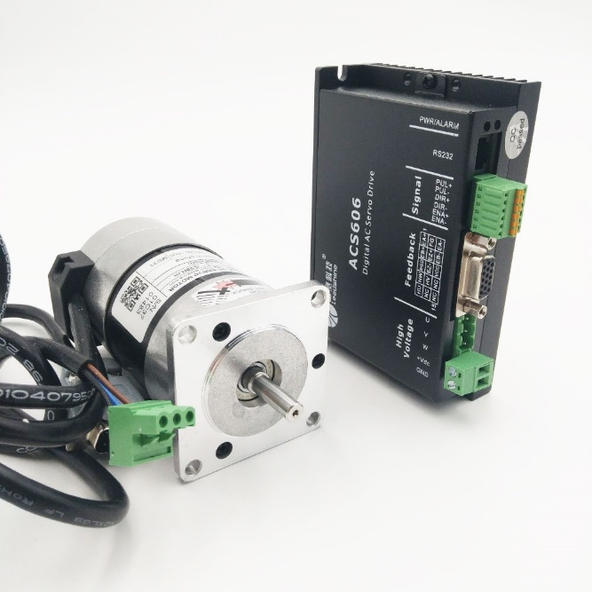

Рисунок 2.2 – Серводвигатель и серводрайвер для перемещения рычага МКПП

Далее приведены основные эксплуатационные характеристики драйвера *ACS*606:

* Ошибка позиционирования: ± 1 импульс энкодера
* Точность поддержания скорости вращения: ± 2 об/мин
* Максимальное ускорение без нагрузки: 80 (об/мин)/мс2
* Максимальная скорость 3000 об/мин
* Минимальная допустимая скорость: 1 об/мин

В таблицу 2.3.сведены электрические характеристики драйвера

Таблица 2.3 – Электрические характеристики драйвера *ACS*606

|  |  |  |
| --- | --- | --- |
| Параметры | Min | Max |
| Максимальный выходной ток, А | 0 | 15 |
| Номинальный выходной ток, А | 0 | 6 |
| Напряжение питания, В | 18 | 60 |
| Частота входных импульсов | 0 | 200кГц |
| Ток управляющего сигнала, мА | 7 | 16 |

Перед началом эксплуатации драйверов, требуется их предварительная настройка. Настройка осуществляется при помощи специального программного обеспечения *«Protuner»* производства *Leadshine.* Условная схема подключения оборудования представлена на рисунке 2.3.

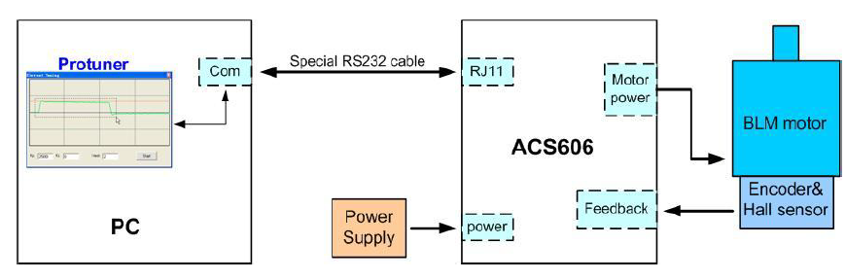

Рисунок 2.3 – Схема подключения для настройки драйвера

Наибольшее распространение в регулировании электроприводов получила структура, представляющая многоконтурную систему подчиненного регулирования с последовательной коррекцией. Здесь каждый контур имеет отдельный регулятор. Системы подчиненного регулирования характеризуется каскадным включением регуляторов, количество которых соответствует количеству регулируемых координат электропривода, таких как ток в обмотках, угловая скорость, положение приводного механизма [30]. Обобщенная структурная схема системы подчиненного регулирования представлена на рисунке 2.4.

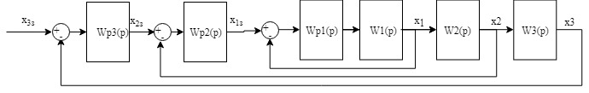

Рисунок 2.4 – Обобщенная структурная схема системы подчиненного регулирования

Условные обозначения, используемые на схеме: *W*01*(p), W*02*(p), W*03*(p) -* передаточные функции объектов, первого, второго и третьего контуров; *W*p1*(p)*, *W*p2*(p)*, *W*p3*(p) –* передаточные функции регуляторов первого, второго и третьего замкнутых контуров соответственно.

Программное обеспечение драйвера позволяет регулировать все три переменные состояния: ток в обмотках двигателя, угловую скорость, а также угловое положение вала электродвигателя. Структура регулятора представляет собой ПИД регулятор. Структурная схема ПИД регулятора приведена на рисунке 2.5.

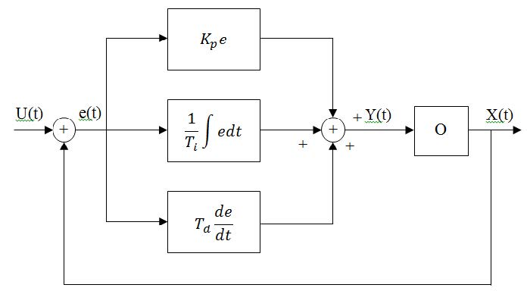

Рисунок 2.5. - Структурная схема ПИД регулятора

*Kp* – коэффициент усиления пропорциональной составляющей, $\frac{1}{T_{i}}$- коэффициент усиления интегральной составляющей, *Td -* коэффициент усиления дифференциальной составляющей, *e(t)* – сигнал ошибки регулирования, *U(t)* – задающий сигнал, *Y(t)* – управляющий сигнал, *X(t)* – регулируемая переменная, O – условное обозначение объекта управления.

Настройка драйвера предусматривает настройку параметров ПИД регуляторов для каждого контура. Так как математическое описание условно выделенных объектов подчиненных контуров не известно, то регулятор настраивается таким образом, чтобы качество переходных процессов отвечало заданным требованиям. Настройке подлежит ПИ регулятор контура тока, а также ПИД регулятор контура скорости и ПИД регулятор контура положения. Уставка тока равна значению один ампер. Переходная характеристика по току приведена на рисунке 2.6.

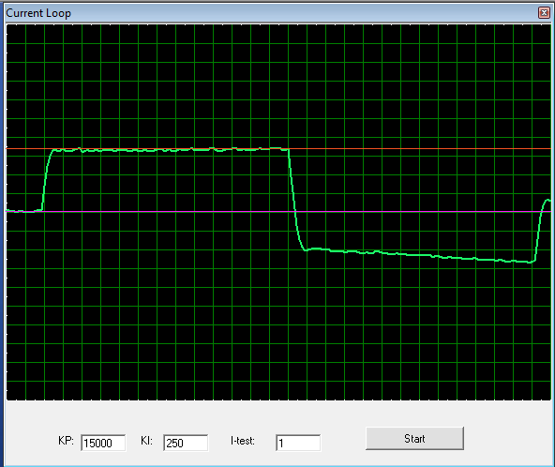

Рисунок 2.6 – Переходная характеристика по току в системе с настроенным ПИ регулятором

Задание скорости составляет 3000 об/мин, настройка скорости изменения уставки (ускорения) задана максимальным значением – 10000[рад/с2]. Переходные характеристики по току, скорости и положению совмещены на одном графике и представлены на рисунке 2.7.

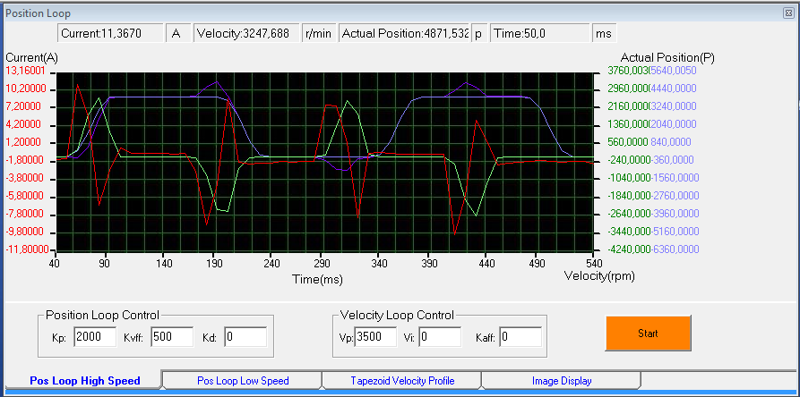

Рисунок 2.7 – Переходные характеристики по току, скорости и положению в системе с настроенными регуляторами

Параметры, полученные в результате настройки приведены в таблице 2.4.

Таблица 2.4 – Параметры ПИД регуляторов каждого контура

|  |  |  |  |
| --- | --- | --- | --- |
| Контур | Кп | Ки | Кд |
| Тока | 15000 | 250 | 0 |
| Скорости | 3500 | 0 | 0 |
| Положения | 2000 | 500 | 0 |

Характер переходного процесса по току монотонный. В контуре управления по скорости переходный процесс также монотонный и наблюдается статическая ошибка 15%. Переходный процесс в контуре положения монотонный, статическая ошибка 4%. Полученные характеристики удовлетворяют заявленным требованиям по точности позиционирования.

## **2.2 Микроконтроллерное устройство управления**

При реализации системы управления часто возникает задача одновременного управления несколькими объектами (двигателями, системой индикации), обработки информации от датчиков (положения, тока, температуры), связью микроконтроллера с компьютером (передача данных для последующей обработки информации и прием команд) т.д. Все это усложняет приложение и накладывает высокие требования на производительность микроконтроллера. В связи с чем возникает потребность использования операционной системы как инструмента для распараллеливания выполнения программы. При наличии достаточного минимума ресурсов использование ОСРВ становится предпочтительным, т.к. имеет ряд ключевых преимуществ перед вариантом, когда ОС не используется. Во-первых, ОС предоставляет формализованный набор средств для распределения задач по процессам и по организации потока управления, что качественно меняет процесс разработки ПО в сторону упрощения, формализации логики работы программы как в пределах одного процесса, так и в пределах всей программы в целом. Во-вторых, механизмы приоритетного планирования процессов (в том числе и при выходе из прерываний) ОСРВ дают возможность значительно улучшить поведение программы в смысле реакции на события. В-третьих, в силу более формализованного похода к разработке программ возникает тенденция к появлению типовых решений, что упрощает повторное использование кода в других проектах, а также упрощает переносимость между платформами хотя бы в рамках одной ОС.

В приложениях, где не требуется многозадачность, для удобства настройки периферийных модулей микроконтроллера достаточно использовать какую-либо штатную библиотеку. Для *STM*32 предлагается несколько альтернативных библиотек от производителя (*HAL, Cube MX* и т.п.). Отличие современной ОС от библиотеки заключается в ее многозадачности. Так как в микроконтроллере одно ядро (в отличие от микропроцессоров), то многозадачность, т.е. параллельную обработку нескольких задач, можно только эмулировать переключением с одной задачи на другую. Эту функцию выполняет ОС. Итак, операционная система – совокупность программного обеспечения, дающего возможность разбить поток выполнения программы на несколько независимых, асинхронных по отношению друг к другу процессов и организовать взаимодействие между ними. При этом, если одна из задач «зависнет», то все остальное продолжает работать.

В компьютере задержка исполнения того или иного потока, да и вообще того или иного процесса на десятые доли секунды не создаст аварийную ситуацию, возможно только ухудшение качества, неприятного для конечного потребителя. В работе с оборудованием такие задержки неприемлемы. Расчет управляющего значения для скорости двигателя, опрос датчиков, и многие другие задачи: малейшая задержка приведёт к сбою работы всей системы. В операционной системе реального времени все потоки гарантированно должны получать процессорное время за фиксированный промежуток времени. Иными словами, в правильно спроектированной программе будет соблюдаться гарантированное время реакции на те или иные события.

Задача разработчика построить эффективную абстрактную модель. *ChibiOS/RT* предлагает библиотеку абстракций для аппаратного уровня**.**

*HAL* — слой абстрагирования, реализованный на уроне удобных пользовательский функций, находящийся между физическим уровнем аппаратного обеспечения и программным обеспечением, работающим с периферией микроконтроллера. *HAL* предназначен для скрытия различий в аппаратном обеспечении от основной части алгоритма работы программы, таким образом, чтобы большая часть кода, работающая в режиме ядра, не нуждалась в изменении при запуске ОСРВ на различных платформах микроконтроллеров.

Даже, несмотря на то, что в программировании на C объекты не существуют, разработку *ChibiOS / HAL* можно считать объектно-ориентированной: все драйверы модулей представляют собой структуры, и каждый *API*, связанный с определенным драйвером, требует указателя на него. Поскольку эта структура содержит почти всю информацию, связанную с драйвером, *API* не требует длинного списка параметров.

Основные преимущества использования ОСРВ:

* При правильной организации программы можно обеспечить выполнение задачи за фиксированное время;
* Удобство расширения программы путем добавления еще одной задачи, вместо встраивания функции в основной цикл;
* Удобство групповой разработки;
* Переносимость кода на другую аппаратную платформу.

Таким образом, применение в разработке операционной системы реального времени привносит множество преимуществ. Ядром системы управления является

отладочная плата *Nucleo* на базе микроконтроллера *STM*32*F*767*ZI* с тридцатидвухбитной архитектурой. Основные характеристики микроконтроллера и его периферийных модулей:

* статическая оперативная память составляет 512 Кбайт;
* флеш-память составляет 1024 байт;
* сто сорок четыре портов ввода/вывода общего назначения с возможностью генерации внешних прерываний;
* Три модуля 12-битных АЦП с двадцатью каналами;
* Один модуль 12-битного ЦАП с двумя каналами;
* восемь модулей по работе с универсальным асинхронным приемопередатчиком (*UART*);
* модули для работы с последовательной синхронной передачей данных (*SPI*);
* четырнадцать таймеров (два – 32-битных, двенадцать – 16-битных);
* три модуля для работы с шиной *CAN*.

Питание отладочной платы *Nucleo* осуществляется в пределах от 3 до 12 В. Для удобства отладки в ней предусмотрено семь светодиодов, выполняющих функции индикации, три из которых– перепрограммируемые, и две кнопки, одна из которых обеспечивает кратковременный сброс питания микроконтроллера (reset), а вторая может использоваться как источник внешних прерываний. Источник тактовых импульсов обладает двумя режимами работы: на высокой скорости и на низкой скорости.

В силу всех приведенных преимуществ разработка системы управления переключением передач ведется на микроконтроллере *STM*32*F*767*ZI* с установленной на него операционной системой реального времени *ChibiOS RT*. Разработка программного обеспечения производится в интегрированной среде разработки «*Eclipse Lune*». Это [свободная](https://ru.wikipedia.org/wiki/%D0%A1%D0%B2%D0%BE%D0%B1%D0%BE%D0%B4%D0%BD%D0%BE%D0%B5_%D0%BF%D1%80%D0%BE%D0%B3%D1%80%D0%B0%D0%BC%D0%BC%D0%BD%D0%BE%D0%B5_%D0%BE%D0%B1%D0%B5%D1%81%D0%BF%D0%B5%D1%87%D0%B5%D0%BD%D0%B8%D0%B5) [интегрированная среда разработки](https://ru.wikipedia.org/wiki/%D0%98%D0%BD%D1%82%D0%B5%D0%B3%D1%80%D0%B8%D1%80%D0%BE%D0%B2%D0%B0%D0%BD%D0%BD%D0%B0%D1%8F_%D1%81%D1%80%D0%B5%D0%B4%D0%B0_%D1%80%D0%B0%D0%B7%D1%80%D0%B0%D0%B1%D0%BE%D1%82%D0%BA%D0%B8) [модульных](https://ru.wikipedia.org/wiki/Plug-in_Development_Environment) [кроссплатформенных](https://ru.wikipedia.org/wiki/%D0%9A%D1%80%D0%BE%D1%81%D0%BF%D0%BB%D0%B0%D1%82%D1%84%D0%BE%D1%80%D0%BC%D0%B5%D0%BD%D0%BD%D0%BE%D1%81%D1%82%D1%8C) приложений. Развивается и поддерживается [*Eclipse Foundation*](https://ru.wikipedia.org/wiki/Eclipse_Foundation).

Для управления перемещением каретки платформы реализована программа для микроконтроллера, которая формирует сигналы управления, подающиеся на драйверы бесколлекторных двигателей. Для управления драйвером используется распространенный протокол *STEP / DIR / ENABLE*. Сигнал STEP — Тактирующий сигнал, сигнал шага. Один импульс приводит к повороту ротора электродвигателя на один шаг, соответствующий разрешению квадратурного энкодера. Так как энкодер имеет разрешение 1000 импульсов на оборот, а при помощи программной обработки разрешение можно увеличить в четыре раза: при помощи детектирования как нарастающего, так и спадающего фронтов на обоих каналах. Этот принцип иллюстрирует график, приведенный на рисунке 2.8.

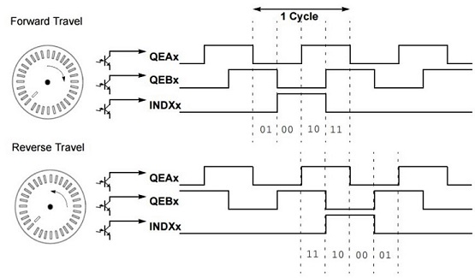

Рисунок 2.8 – Обработка сигналов инкрементального энкодера

Драйвер отрабатывает шаг по переднему или заднему фронту импульса управляющего сигнала *STEP*. Скорость вращения определяется частотой следования импульсов управляющего сигнала. Таким образом, сигнал *STEP* является частотно-импульсно модулирующим сигналом. Качественная зависимость скорости от частоты приведена на рисунке 2.9.

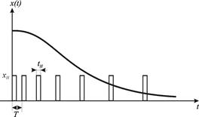

Рисунок 2.9 – Частотно-импульсная модуляция.

Сигнал *DIR* задает направление вращения электродвигателя. Логическая единица соответствует вращению по часовой стрелке, логический ноль — вращению против часовой стрелки, или наоборот, в зависимости от настройки драйвера. Сигнал *ENABLE* разрешает или запрещает вращение электродвигателя. Таким образом, используются следующие периферийные модули микроконтроллера:

* для формирования сигнала *STEP* служит модуль ШИМ, программно изменяющийся период «на лету» преобразует этот сигнал в ЧИМ;
* порты ввода вывода общего назначения – для формирования сигнала *DIR*

Связь микроконтроллера с компьютером для отладки систем управления осуществляется посредством интерфейса UART. Функциональная схема системы управления приведена на рисунке 2.10.

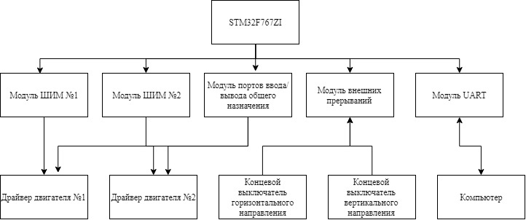

Рисунок 2.10 – Функциональная схема системы управления

Подключение микроконтроллера к драйверу осуществляется по схеме, приведенной на рисунке 2.11.

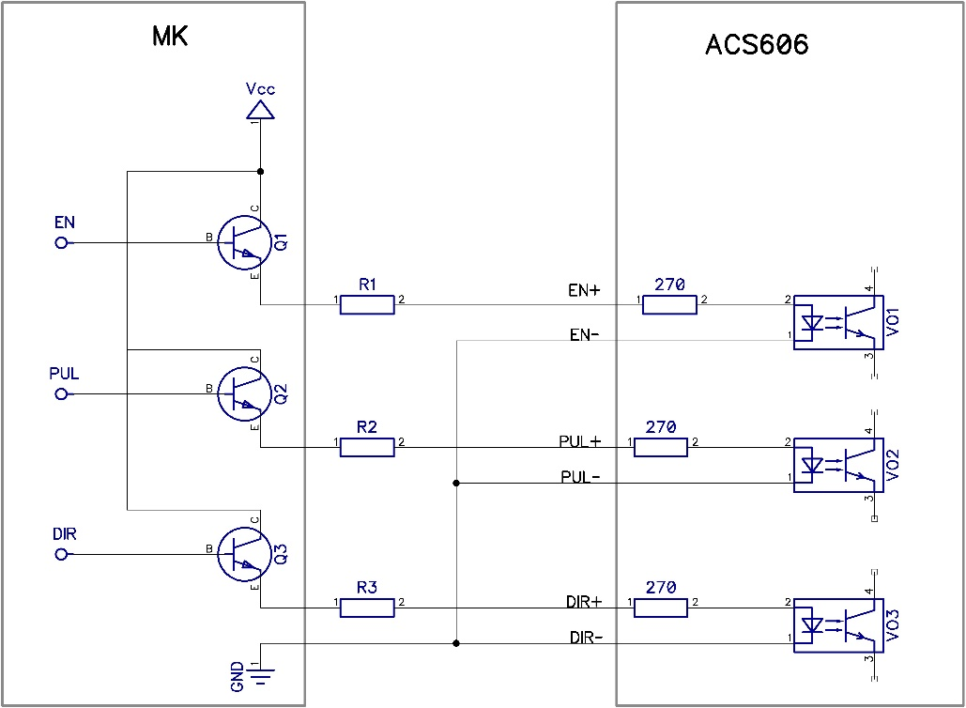

Рисунок 2.11 – Эскиз схемы подключения драйвера к микроконтроллеру

Биполярными транзисторами условно обозначены порты ввода вывода, сигнал на которых в зависимости от управляющего сигнала изменяется от уровня 0В (земля), до 3.3В (питание).

## **2.3 Алгоритм переключения**

Алгоритм перемещения рычага МКПП в положение, соответствующее нейтральной передаче представлен на рисунке 2.12. На рисунке 2.13 приведен алгоритм перемещения рычага МКПП в заданную передачу.

Так как в сервоприводах установлены инкрементальные оптические энкодеры, а не абсолютные, то при включении питания система управления не имеет данных о текущем расположении в пространстве рычага. Для того, чтобы задать в пространстве систему координат необходима калибровка. Для этих целей применяются индуктивные датчики, которые изменяют сигнал при нахождении металлической пластины в зоне их действия. На двухкоординатной платформе располагаются четыре пластины по две на каждой оси с разрывом в центре координат.

Алгоритм калибровки системы координат платформы представлен на рисунке 2.14.

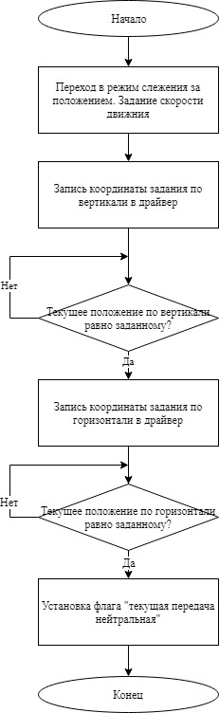

Рисунок 2.12 – Алгоритм перемещения рычага МКПП в нейтральную передачу.

**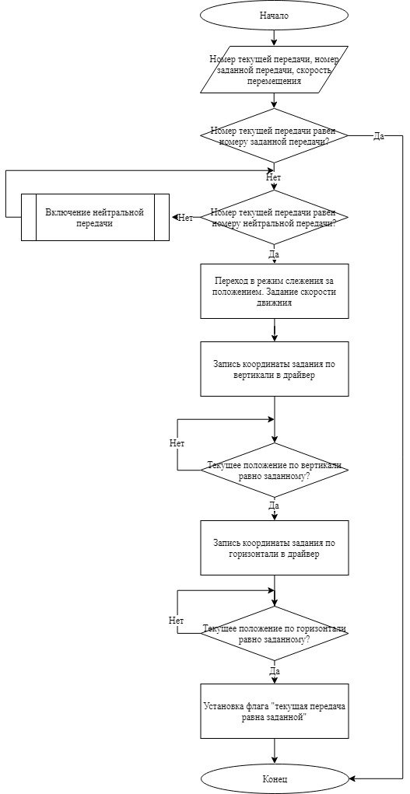**

Рисунок 2.13 – Алгоритм перемещения рычага МКПП в заданную передачу.

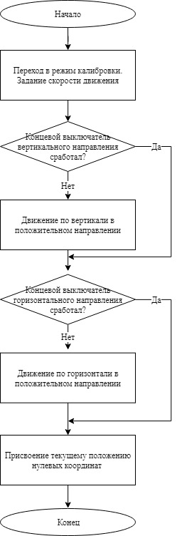

Рисунок 2.14 – Алгоритм калибровки системы координат платформы.

**Вывод:** в результате работы был создан аппаратно –программный комплекс, реализующий перемещение рычага МКПП по заданной траектории. Аппаратное обеспечение включает в себя устройство для перемещения рычага МКПП, приводы, драйвера, микроконтроллерное устройство управления. Также разработано программное обеспечение, осуществляющее управление приводами и калибровку систем координат двухкоординатной платформы.

# 3. СИСТЕМА УПРАВЛЕНИЯ ПЕРЕКЛЮЧЕНИЕМ ПЕРЕДАЧ

Немаловажной задачей является выбор момента переключения передач при разгоне, так как это влияет как на динамические характеристики транспортного средства, так и на расход топлива, и комфортность езды. Этот момент определяется по совокупности параметров. Важнейшую роль играет скорость двигателя, так как от скорости вращения двигателя зависит текущая мощность двигателя и крутящий момент. Также номер передачи зависит и от скорости автомобиля - каждой передаче можно сопоставить свой скоростной диапазон, в котором двигатель будет работать в оптимальных условиях. На комфорт существенным образом влияет разница скоростей ведущего с учетом передаточного числа и ведомого валов. Так как если при переключении передачи основную нагрузку по компенсации скоростей берут на себя синхронизаторы коробки передач, это приводит к скорому износу коробки передач, а также к резким перепадам скорости, что негативно отражается на комфорте поездки.

Численные характеристики зависимости крутящего момента и эффективной мощности от частоты вращения для двигателя *Commins ISF2*.8*s*4, установленного в автомобиле «Газель*Next*», приведены на рисунке 3.1.

Рисунок 3.1 – Зависимость момента и мощности двигателя от частоты вращения

Скорости вращения всех шестерней коробки передач при идеализированном пилообразном сигнале частоты вращения двигателя представлены в одних осях на рисунке 3.2.

E:\LETI\Газель\Matlab_model\Auto\Output_shaft_velocity.tif

Рисунок 3.2 – Скорость вращения выходного вала и шестерней коробки передач

По графику видно, что при одинаковом ускорении двигателя ускорение выходного вала на различных передачах различно. По амплитуде ускорение возрастает с повышением передачи. Это объясняется тем, что пониженные передачи усиливают момент двигателя, тем самым обеспечивая старт и начальный разгон автомобиля. А повышенные передачи обеспечивают меньшее усиление момента (или, что тоже самое, снижение скорости), т.е. скорость выходного вала приближается по амплитуде к скорости вращения двигателя. При переключении на новую передачу в первый момент частота вращения двигателя резко увеличивается, затем резко уменьшается. Причина резкого возрастания частоты лежит в дискретности передаточных чисел. Так как при разгоне все шестерни МКПП вращаются с разными скоростями при переключении возникает резкое изменение частоты выходного вала. Представленные на рисунке 3.1 графики получены в результате моделирования упрощенной модели, в которой не учитывается снижение скорости вращения двигателя при отключении сцепления. Если учитывать этот процесс, то амплитуда «пика» будет существенно ниже, за счет того, что в момент размыкания ведущего и ведомого валов (при отключении сцепления) скорость ведомого вала, в силу инерции, некоторое время практически не изменяется, при этом скорость вращения двигателя снижается (т.к. дроссельная заслонка полностью закрыта). Таким образом после смены передачи частота двигателя с учетом новой передачи будет не сильно отличаться от частоты вращения ведомого вала. Резкое же снижение частоты вращения двигателя при переключении передач происходит потому что необходимая для разгона частота вращения коленчатого вала достигается при более низкой частоте вращения двигателя (в силу изменившегося коэффициента передачи).

## **3.1 Компьютерная модель транспортного средства**

В целях исследования свойств объекта управления была разработана компьютерная модель автомобиля с механической трансмиссией в программном пакете MATLAB/Simulink. Разработка велась встроенными средствами данного программного обеспечения, в том числе широким набором библиотек. Основная часть модели транспортного средства была создана при помощи блоков библиотеки *Simulink* *Simscape/Driveline.* Онапредоставляет собой набор компонентов для физического моделирования механических систем. Особенность данной библиотеки заключается в ее ориентированности на моделировании трансмиссии, а также других частей автомобиля, что значительно упрощает процесс создания модели автомобиля для дальнейшего построения системы управления.

На рисунке 3.3 представлена полная компьютерная модель транспортного средства без системы управления.

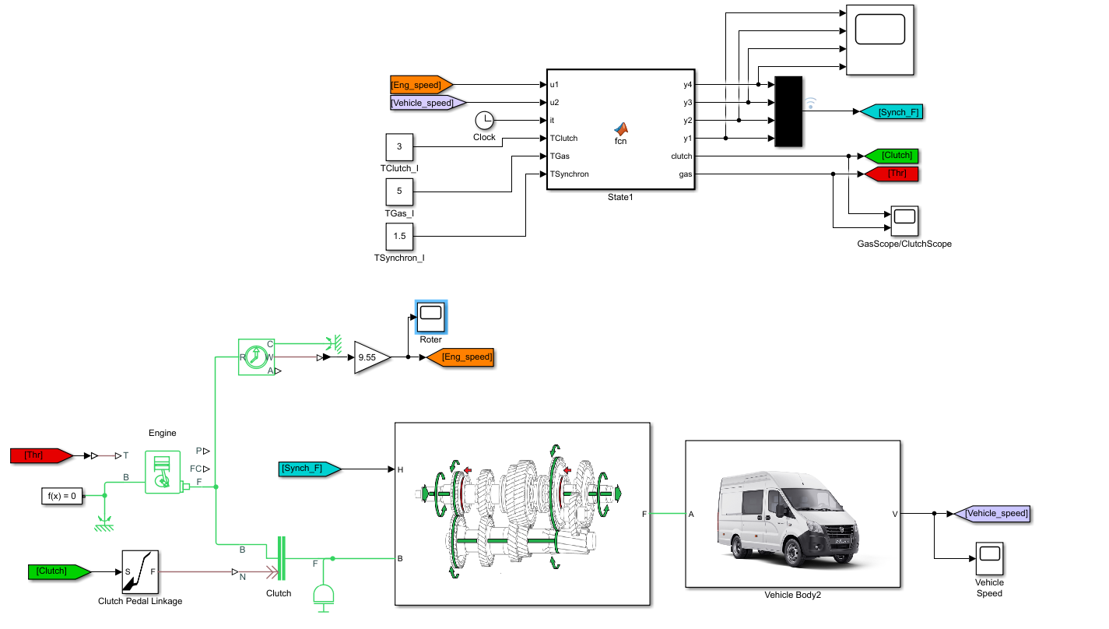

Рисунок 3.3 – Simulink модель автомобиля с временной логикой переключения передач

В представленной модели учитываются следующие части автомобиля:

* Двигатель внутреннего сгорания
* Сцепление
* Педаль сцепления
* Коробка передач
* Кузов транспортного средства с двумя осями (передней и задней)
* Две шинами на каждой оси

Блок двигателя представляет собой обобщенный двигатель внутреннего сгорания. Модель представляет возможность параметризации зависимостей мощности от скорости вращения, а также крутящего момента от скорости вращения. Физический входной сигнал дроссельной заслонки определяет нормализованный крутящий момент двигателя. Кроме того, задаются такие динамические параметры, как инерция кривошипно-шатунного механизма и запаздывание времени ответа. Блок имеет три выходных порта: один механический, представляющий собой вращающийся кривошип, и два физических сигнала – расход топлива и текущую мощность, на которой работает двигатель. Расход топлива рассчитывается на основе выбранной модели расхода. Модель двигателя включает в себя встроенные регуляторы холостых оборотов и зоны максимальных оборотов, предотвращающих снижение скорости двигателя ниже минимальных оборотов и неконтролируемое возрастание скорости до максимальных значений.

По умолчанию типовая модель двигателя использует запрограммированное соотношение между крутящим моментом и скоростью, модулируемое сигналом дроссельной заслонки. Модель двигателя определяется функцией требуемой мощности двигателя *g*(Ω). Функция обеспечивает максимальную мощность, доступную для данной скорости двигателя Ω. Параметры блока (максимальная мощность, скорость при максимальной мощности и максимальная скорость) нормализуют эту функцию до физических максимальных значений крутящего момента и скорости. Нормированный входной сигнал дроссельной заслонки *T* определяет фактическую мощность двигателя *P*. Уравнение зависимости мощности от модулирующего сигнала имеет вид:

|  |  |
| --- | --- |
| $$P\left(Ω,T\right)=T∙g(Ω)$$ | (3.2) |

Крутящий момент двигателя τ определяется зависимостью:

|  |  |
| --- | --- |
| $$τ= \frac{P}{Ω}$$ | (3.2) |

Ненулевые значения мощности ограничены фиксированным диапазоном скорости: $Ω_{min}≤Ω≤Ω_{max}$. Максимальное значение мощности соответствует заданной скорости $Ω_{0}$, т.е. $P_{max}=g(Ω_{0})$.

Введем обозначение: $w= \frac{Ω}{Ω_{0}}$ и $g(Ω)≡ P_{max}∙p(w)$. Тогда *p*(1) = 1, $\frac{dp(1)}{dw}=0$

Тогда функция момента с учетом выражения (3.2) примет вид:

|  |  |
| --- | --- |
| $$τ= \frac{P_{max}}{Ω_{0}}∙\frac{p(w)}{w}$$ | (3.3) |

В *Simscape* модели двигателя внутреннего сгорания в качестве *p(w)* используется полином третьей степени вида

|  |  |
| --- | --- |
| $$p\left(w\right)=p_{1}∙w+p_{2}∙w^{2}-p_{3}∙w^{3},$$ | (3.3) |

удовлетворяющий следующим уравнениям:

|  |  |
| --- | --- |
| $$\left\{\begin{aligned}p_{1}+p_{2}-p_{3}=1, \\ p_{1}+2∙p_{2}-3∙p_{3}=0\end{aligned}\right.$$ | (3.4) |

Полином имеет три корня: один из них в точке *w* = 0, и два сопряженных корня, один из которых вещественный положительный, второй комплексный с отрицательной вещественной частью. Ниже приведено выражение, определяющее значение комплексно-сопряженных корней.

|  |  |
| --- | --- |
| $$w_{1,2}=\frac{1}{2}\left(-p_{2}±\sqrt{{p_{2}}^{2}+4p_{1}p_{3}}\right)$$ | (3.5) |

Коэффициенты полинома определяют форму зависимости мощности от нормализованной скорости. Качественная форма зависимости представлена на рисунке 3.4. При сравнении формы кривой с графиком зависимости крутящего момента на валу двигателя внутреннего сгорания от частоты его вращения (см рис.3.1), то можно заметить, что качественно они совпадают. Отличие заключается в ширине интервала частот, в котором момент максимален по амплитуде. Для дизельного двигателя, в отличие от бензинового, этот интервал существенно шире, что позволяет транспортному средству белее быстро разгоняться до максимальной скорсоти.

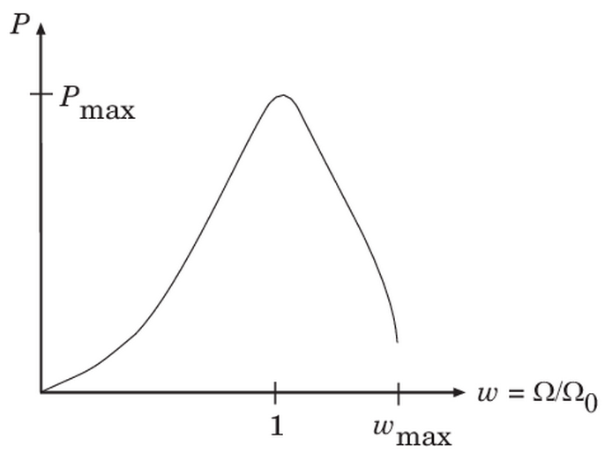

Рисунок 3.4 – Качественная форма зависимости мощности двигателя от его скорости вращения

Численные значения параметров, заданных в модели двигателя внутреннего сгорания приведены в таблице 3.1.

Таблица 3.1 – Параметры модели двигателя внутреннего сгорания

|  |  |
| --- | --- |
| Параметры кривой зависимости момента двигателя от скорости | |
| Тип ДВС | бензиновый |
| Максимальная мощность, кВт | 100 |
| Скорость при максимальной мощности, об/мин | 6500 |
| Максимальная скорость, об/мин | 8500 |
| Минимальная скорость, об/мин | 200 |
| Динамика | |
| Момент инерции, кг\*м2 | 0.16 |
| Начальная скорость, об/мин | 800 |

Расход топлива не задан, работа встроенного контроллера скорости двигателя на низких оборотах разрешена.

Регулятор холостых оборотов работает по следующему принципу: угол дроссельной заслонки увеличивается с запаздыванием первого порядка от нуля до единицы, когда частота вращения двигателя падает ниже заданной. Когда частота вращения двигателя поднимается выше исходной, угол дроссельной заслонки уменьшается с единицы до нуля. В качестве управляющего сигнала на двигатель используется большее значение – входного сигнала или выхода регулятора.

|  |  |
| --- | --- |
| $$П=\max\left(П_{i},П_{c}\right),$$ | (3.6) |

где П – положение дроссельной заслонки двигателя, П*i* – значение сигнала положение дроссельной заслонки на входе блока (порт *T*), П*с* – значение сигнала встроенного регулятора холостых оборотов.

Когда разница между скоростью двигателя и опорной скоростью меньше порогового значения контроллера, тригонометрическая функция гиперболический тангенс сглаживает производную по времени управляющего сигнала. Если включена задержка по времени, то обновление сигнала регулятора происходит перед вычислением задержки.

|  |  |
| --- | --- |
| $$\frac{dП_{c}}{dt}=\frac{0.5∙\left(1-\tanh\left(4∙\frac{ω-ω_{r}}{ω_{t}}\right)\right)-П_{c}}{τ},$$ | (3.7) |

где ω – скорость вращения двигателя, ω*r* – заданная скорость холостого хода, ω*t –* пороговое значение ошибки регулирования, при котором включается контроллер, τ – постоянная времени контроллера.

Достоверное моделирование движения транспортного средства с использованием различных имитационных моделей практически невозможно без точно определенных сил при контакте шины с дорогой. С течением времени было разработано большое количество различных моделей, описывающих сцепление шины с дорогой и определяющих силы и моменты шины. Краткий обзор различных моделей приведен в работе [32]. Разработанные модели можно разделить на несколько категорий. С одной стороны, существуют экспериментальные модели, обычно приводимые в виде таблиц или интерполяционных формул, таких, например, как «Волшебная формула», разработанная профессором Делфтского технологического университета (Нидерланды) Hans B. Pacejka. Учитывая, что они разработаны на основе экспериментальных результатов, эти модели показывают очень хорошее совпадение с данными измерений. С точки зрения временных и компьютерных ресурсов они подходят для использования в динамических имитационных моделях транспортных средств. Однако эти модели не дают представления о физических явлениях, участвующих в процессе создания сил при контакте шины и дороги. К тому же, эти модели действительны только для строго определенной автошины в заданных условиях эксплуатации. Изменение любого параметра вызывает изменение конечных значений сил, то есть изменяет набор коэффициентов в математических формулах. С другой стороны, существуют модели, основанные на физических допущениях и явлениях, участвующих в процессе создания сил при контакте шины и дороги. Для детального анализа поведения шин используются комплексные модели, основанные на методах конечных элементов. Из-за сложности и времени, необходимых для расчета, эти модели не используются в имитационных моделях динамики транспортных средств. Для этой цели более удобными являются простые физические модели, которые предлагают при этом физическое понимание поведения шин. Однако эти модели показывают не такое хорошее соответствие с экспериментальными данными, как при описанном выше подходе. [31]

Основной задачей является определение значений продольных сил, действующих на колеса автомобиля, в каждый момент времени. Полученные значения участвуют в расчете сил, действующих на автомобиль и его перемещение вдоль профиля дороги. Схематичное расположение векторов сил, действующих на шину приведено на рисунке 3.5. Где Ω обозначает угол бокового скольжения, *Fz* – силу нормальной реакции, *Vx* – скорость горизонтального перемещения шины, а *Fx* – сила сцепления шины с поверхностью дороги, или, так называемая, продольная сила.

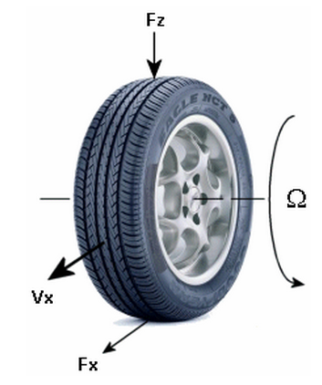

Рисунок 3.5 – Силы, действующие на автомобильную шину

Библиотека *Simulink* *Simscape/Driveline* предлагает блок, моделирующий автомобильную шину. Данная модель описывает продольное поведение автомобильной шины. В основе математической модели шины лежит «Волшебная формула». Каждая шина параметризируется несколькими коэффициентами для основных сил, которые она производит в месте контакта с дорогой: боковой и продольной сил, а также самовыравнивающем вращающем моменте. Эти коэффициенты используются для расчета сил, создающихся при заданной вертикальной нагрузке на шину, угла скольжения и угла отклонения шины от вертикальной оси.

Обобщенная форма «волшебной» формулы:

|  |  |
| --- | --- |
| $$R\left(k\right)=d*\sin{\{c*arctan⁡[b\left(1-e\right)k+e*arctan⁡(bk)]\}}$$ | (3.8) |

где, *b, c, d, e* – константы, *R* – сила, *k* – параметр скольжения.

На рисунке 3.5 приведена зависимость нормализованной продольной силы от угла бокового скольжения, полученная в соответствии с «волшебной» формулой.

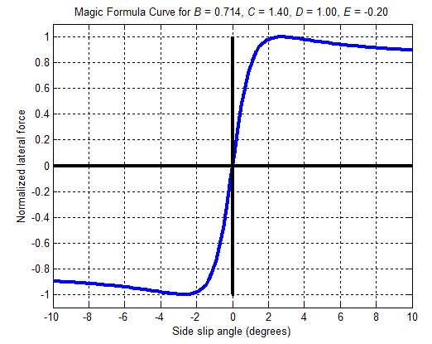

Рисунок 3.5 – Зависимость нормализованной продольной силы от угла бокового скольжения

Заданные параметры шины, используемые в модели приведены в таблице 3.2.

Таблица 3.2 – Параметры модели шины

|  |  |
| --- | --- |
| Параметры волшебной формулы | |
| Номинальная вертикальная нагрузка, Н | 4000 |
| C коээфициент | 1.685 |
| D коэффициенты | [ 1.21 -0.037 ] |
| E коэффициенты | [ 0.344 0.095 -0.02 0 ] |
| BCD коэффициенты | [ 21.51 -0.163 0.245 ] |
| H коэффициенты | [ -0.002 0.002 ] |
| V коэффициенты | [ 0 0 ] |
| Геометрия | |
| Радиус шины, м | 0.685 |
| Динамика | |
| Инерция шины, кг\*м2 | 0.8 |

Подсистема механической коробки переключения передач представляет собой набор шестерней, синхронизаторов и дифференциала. Синхронизаторы применяются для осуществления переключения механической энергии от одного источника к другому. Подсистема изображена на рисунке 3.6.

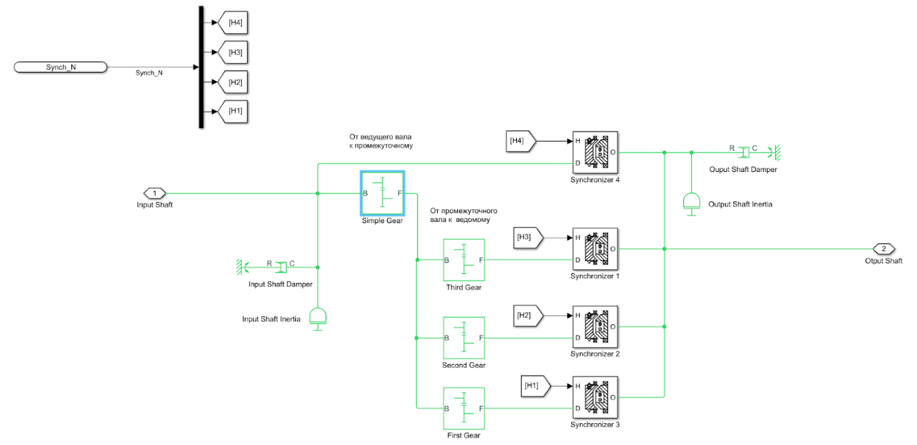

Рисунок 3.6 – Подсистема коробки передач

Параметры блока шестерни предоставляют возможность настроить не только передаточные числа, но и коэффициент полезного действия, учитывающий потери зацепления, а также направление вращения выходного выла. Коэффициент полезного действия шестерни выбран равным 95%. Общая потеря мощности в коробке передач зависит в основном от двух причин: сопротивления вращению шестерен из-за вязкости смазки и трения между зубьями шестерен, причем первая не зависит, а вторая зависит от передаваемой нагрузки. Передаточные числа, заданные в настройках блоков приведены в таблице 3.3.

Таблица 3.3 - Передаточные числа МКПП

|  |  |
| --- | --- |
| Первая передача | 3.786 |
| Вторая передача | 2.188 |
| Третья передача | 1.304 |
| Четвертая передача | 1 |
| Дифференциал | 4.3 |

Модель синхронизатора представлена на рисунке 3.7.

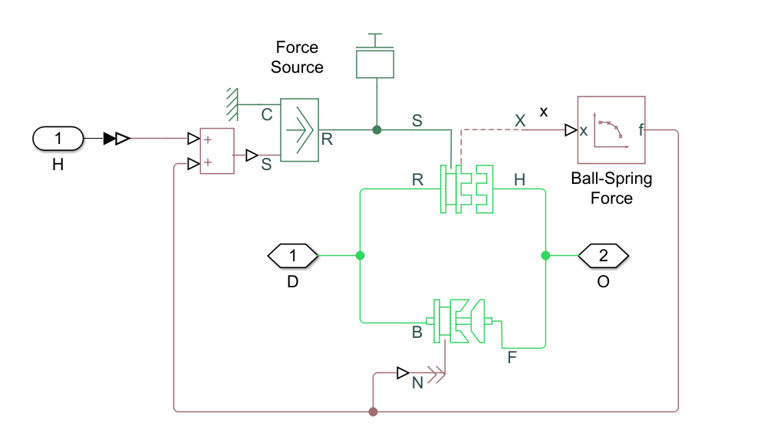

Рисунок 3.7 – Подсистема синхронизатора

Для перемещения зубьев синхронизатора на его сигнальный вход подается кратковременный импульс, представляющий собой силу, действующую на кольцо кулачковой муфты. Под действием этой силы кольцо муфты перемещается к ступице и зубья этих деталей зацепляются. Схематичное изображение кулачковой муфты приведено на рисунке 3.8.

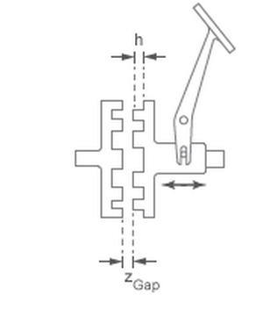

Рисунок 3.8 – Кулачковая муфта синхронизатора

Расстояние, на которое нужно переместить кольцо, чтобы зубья полностью зацепились определяется выражением:

|  |  |
| --- | --- |
| $$z=h+z_{gap}$$ | (3.9) |

где *h* – высота зубьев кольца, *zgap* – расстояние между зубьями кольца и ступицы в полностью разомкнутом положении.

В приведенной выше подсистеме это расстояние равно 13 мм. Момент от входного порта синхронизатора к выходному передается через коническую муфту.

Подсистема педали сцепления приведена на рисунке 3.9.

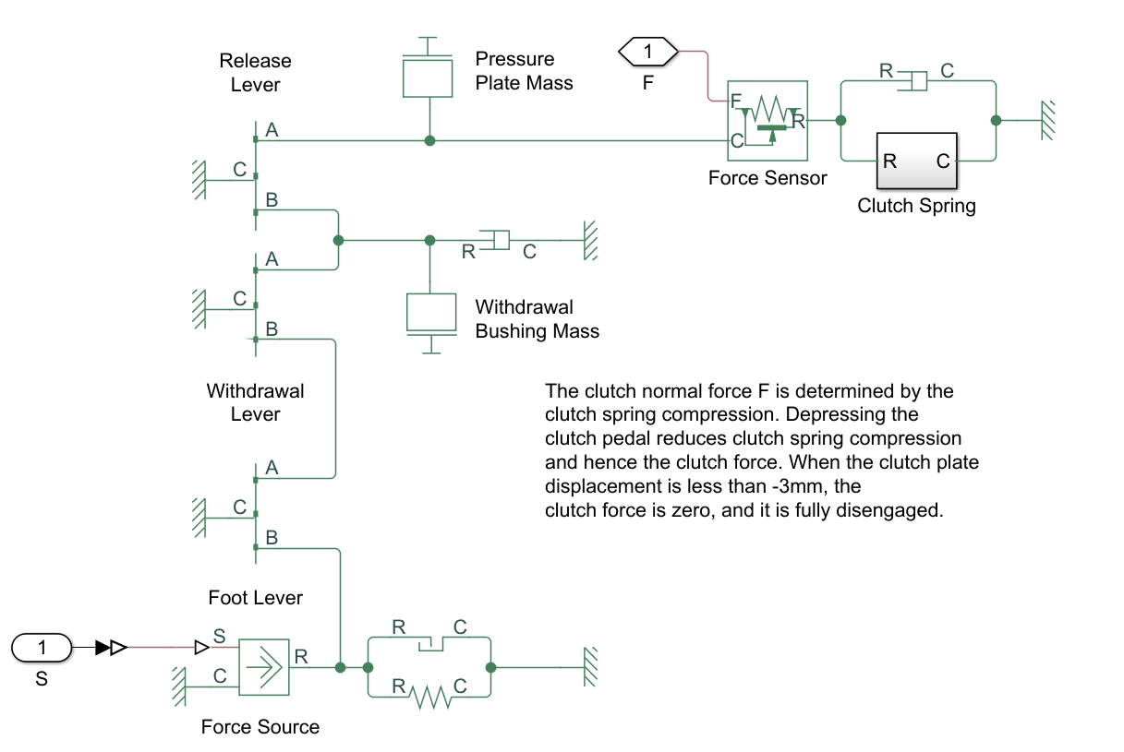

Рисунок 3.9 – Подсистема сцепления

На вход системы подается сила нажатия на педаль, которая преобразуется через систему рычагов в усилие, действующее на фрикционный диск.

Блок кузова автомобиля, моделирующий нагрузку с учетом аэродинамики, трения, производится в подсистеме, представленной на правой части рисунка 3.10.

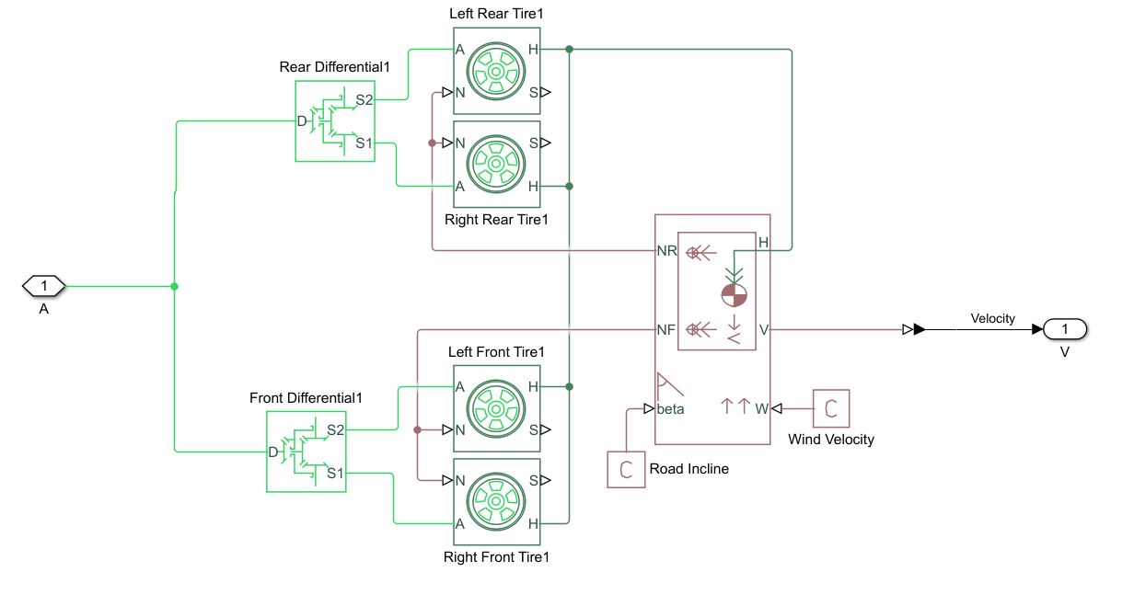

Рисунок 3.10 - Подсистема корпуса автомобиля

Данный блок представляет собой двухосный кузов транспортного средства в продольном движении. Блок учитывает массу тела, аэродинамическое сопротивление, уклон дороги и распределение веса между осями. Соединение *H* представляет собой механический порт поступательного движения, связанного с горизонтальным движением кузова транспортного средства. Результирующая сила тяги, развиваемая шинами при соприкосновении с дорогой, должна быть подключена к этому порту. Соединения *V*, *NF*, и *NR* порты вывода физического сигнала скорости автомобиля, сил нормальной реакции на переднюю и заднюю оси соответственно. Усилия считаются положительными, если они действуют вниз. Соединения *W* и *beta* - это порты ввода физического сигнала, соответствующие скорости встречного ветра и углу наклона дороги соответственно.

Таблица 3.1 – Параметры модели автомобиля

|  |  |
| --- | --- |
| Габариты | |
| Масса, кг | 1200 |
| Горизонтальное расстояние центра тяжести от передней оси, м | 1.4 |
| Горизонтальное расстояние центра тяжести от задней оси, м | 1.6 |
| Высота центра тяжести над землей, м | 0.5 |
| Лобовое сопротивление | |
| Площадь передней части кузова, м2 | 3 |

Продолжение таблицы 1

|  |  |
| --- | --- |
| Коэффициент сопротивления | 0.4 |
| Плотность воздуха, кг/м3 | 1.18 |
| Тангаж | |
| Момент инерции, кг\*м2 | 4000 |
| Жесткость передней подвески, Н/м | 10000 |
| Демпфер передней подвески, Н/(м/с) | 10000 |
| Жесткость задней подвески, Н/м | 10000 |
| Демпфер задней подвески, Н/(м/с) | 10000 |

В описываемой компьютерной модели для проверки работоспособности была создана функция *MATLAB*, формирующая сигналы, подаваемые на педаль сцепления, синхронизаторы и сигнал положения дроссельной заслонки. Форма сигналов, а также время их формирования, заранее запрограммированы.

Результаты моделирования приведены на рисунках 3.11, 3.12, 3.13, 3.14.

E:\LETI\Газель\Matlab_model\Графики_модели_tmp_model_4\clutch_and_gas_pedals.tif

Рисунок 3.11 – Положение педали сцепления и угол открытия дроссельной заслонки

По рисунку 3.11 можно заметить, что для максимально динамичного разгона после переключения передач сигнал управления педалью «газа» максимальный по амплитуде больше половины временного интервала, в котором осуществляется разгон.

E:\LETI\Газель\Matlab_model\Графики_модели_tmp_model_4\Synchronizers_switch.tif

Рисунок 3.12 – Силы, действующие на синхронизаторы

По рисунку 3.12 видно, что перед подачей сигнала на перемещение синхронизатора следующей передачи, подается сигнал на синхронизатор текущей передачи, тем самым осуществляя ее отключение. На рисунке 3.13 представлен график частоты вращения двигателя внутреннего сгорания от времени, полученного в результате моделирования.

E:\LETI\Газель\Matlab_model\Графики_модели_tmp_model_4\Engine_speed_rpm.tif

Рисунок 3.13 – Скорость вращения двигателя внутреннего сгорания

Рисунок 3.14 представляет собой зависимость скорости автомобиля от времени.

Участки кривой, где скорость снижается, соответствуют временным диапазонам, в которые происходит переключение передач. Уменьшение скорости после 45с моделирования вызвано программным снижением управляющего «газом» сигнала.

E:\LETI\Газель\Matlab_model\Графики_модели_tmp_model_4\vehicle_speed_kmh.tif

Рисунок 3.14 – Скорость автомобиля

Полученные результаты позволяют сделать вывод, что данная компьютерная модель представляет адекватную модель транспортного средства.

## **3.2 Система управления переключением передач**

Замкнутая система управления по скорости автомобиля представляет собой систему с единичной отрицательной обратной связью. Сигнал на выходе регулятора – угол открытия дроссельной заслонки, поступающий на вход двигателя внутреннего сгорания. Нелинейность типа насыщение ограничивает сигнал управления до допустимого диапазона [0…1]. При помощи переключателя сигналов реализовано отключение управления (угол открытия дроссельной заслонки равен нулю) во время отключения сцепления (сила, действующая на педаль не равна нулю). Также реализована защита от превышения частоты вращения двигателя выше критического порога – 5000 об/мин. Если зафиксировано превышение частота вращения этого значения, сигнал «угол дроссельной заслонки» обнуляется.

Модель замкнутой системы управления приведена на рисунке 3.15.

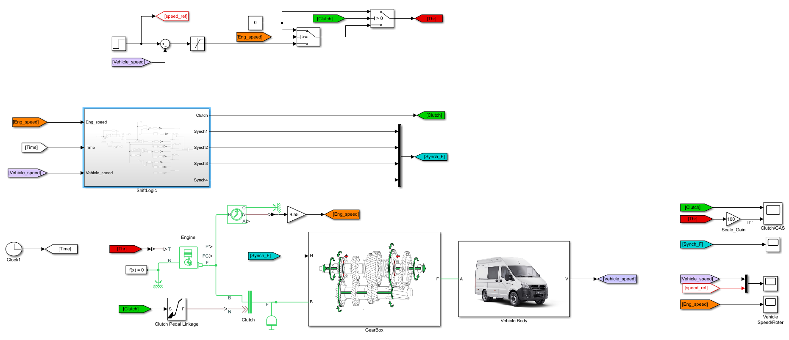

Рисунок 3.15 – Замкнутая система управления скоростью автомобиля

Система управления переключением передач визуально отделена от модели автомобиля и находится в подсистеме *ShiftLogic.* На вход подсистемы подаются сигналы скорость автомобиля, частота вращения двигателя, текущее время моделирования. На выходе подсистеме сигналы управления силой нажатия на педаль сцепления и силы, приложенные к синхронизаторам коробки передач.

Систему управления переключением передач можно условно разделить на две части: формирования сигнала, разрешающего переключение передач, а также формирование сигналов управления сцеплением и синхронизаторами нужной формы и длительности. При поступлении команды на переключение должно быть сформировано три импульса – сигнал сцепления, сигнал отрицательной амплитуды на синхронизатор, находящийся в данный момент во включенном состоянии – для отключения - и сигнал положительной амплитуды на синхронизатор, который необходимо включить. Оба фрагмента подсистемы *ShiftLogic* приведены на рисунках 3.16 и 3.17.

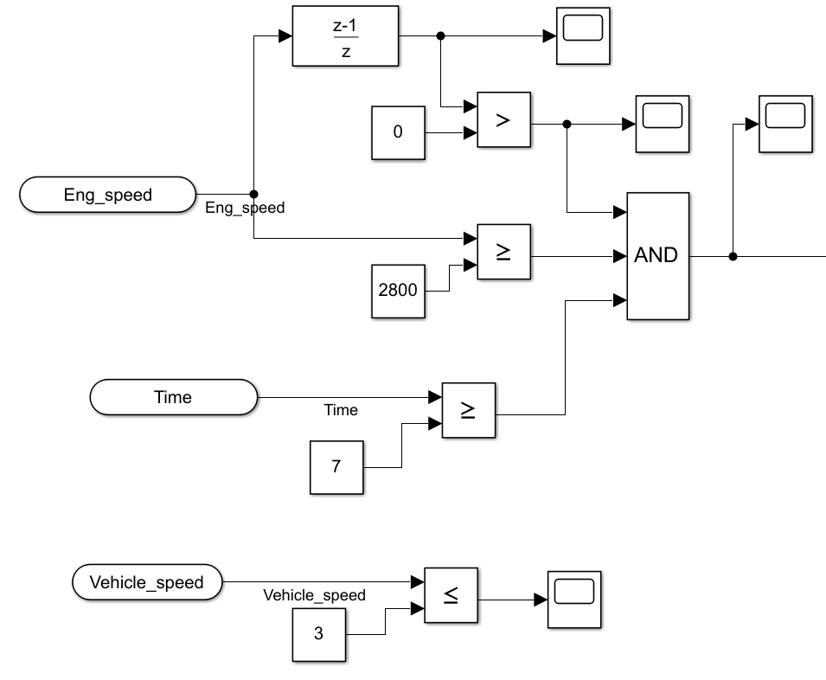

Рисунок 3.16 – Подсистема *ShiftLogic* (фрагмент 1)

Логика формирования команды на переключения работает следующим образом:

Если частота вращения двигателя превышает 2800 об/мин, при этом частота возрастает, то формируется логическая единица – сигнал, разрешающий переключение.

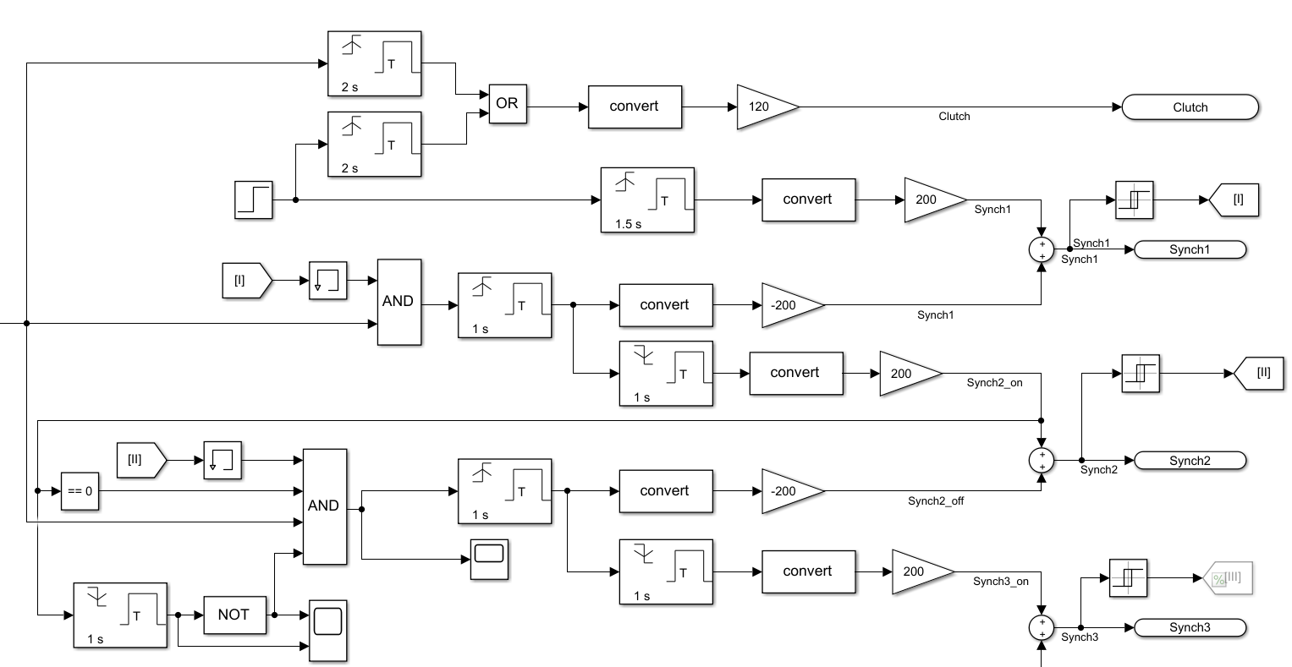

Рисунок 3.17 – Подсистема *ShiftLogic* (фрагмент 2)

Логика работы предусматривает включение первой передачи одновременно с изменением задающего скорость автомобиля сигнала, форма которого представляет собой единичную ступенчатую функцию. Синхронизатор, на который нужно включать определяется по тому, какой синхронизатор был включен до этого последним.

На рисунке 3.18 приведены графики сигналов управления педалью сцепления и углом дроссельной заслонки, полученные в результате моделирования.

E:\LETI\Газель\Matlab_model\Auto\Графики_модели_tmp_model_4\CS_auto__second_gear_shift\100kmh\clutch_gas.tif

Рисунок 3.18 – Положение педали сцепления и угол открытия дроссельной заслонки в замкнутой системе управления

По рисунку видно, что для достижения максимального ускорения сигнал управления дроссельной заслонкой максимален по амплитуде. В момент переключения передач (при отключенном сцеплении) сигнал управления равен нулю для того, чтобы скорости входного и выходного с учетом новой передачи валов максимально возможно синхронизировались.

Сигналы управления перемещением синхронизаторов коробки передач приведены на рисунке 3.19. Ширина импульсов определяется временем, необходимым для перемещения рычага муфты на расстояние, определенное формулой (3.9) при действии на него силы, равной амплитуде входного сигнала, подающегося на вход блока синхронизатора.

E:\LETI\Газель\Matlab_model\Auto\Графики_модели_tmp_model_4\CS_auto__second_gear_shift\100kmh\synchronizers.tif

Рисунок 3.19 – Силы, действующие на синхронизаторы в замкнутой системе управления

Частота вращения двигателя, полученная при использовании идеального датчика скорости вращательного движения (блок «*Ideal Rotary Motion Sensor*») приведен на рисунке 3.20.

E:\LETI\Газель\Matlab_model\Auto\Графики_модели_tmp_model_4\CS_auto__second_gear_shift\100kmh\engine_speed.tif

Рисунок 3.20 –Скорость двигателя в замкнутой системе управления

Представленный сигнал является обратной связью системы управления переключением передач. При возрастании частоты вращения выше значения 2800 об/мин происходит переключение передач. Резкое возрастание частоты в начальный момент времени связано с работой встроенного в модель двигателя внутреннего сгорания регулятора холостых оборотов. Локальные «всплески» частоты в момент отключения сцепления можно объяснить тем, что до этого момента дроссельная заслонка была открыта на максимальный угол и двигатель работал на полную мощность, и при снятии нагрузки частота двигателя резко возрастает. График скорости наземного транспортного средства приведен на рисунке 3.21. На этом же графике в тех же осях приведен сигнал задания системы управления. Он представляет собой единичную ступенчатую функцию амплитудой 100 км/ч.

E:\LETI\Газель\Matlab_model\Auto\Графики_модели_tmp_model_4\CS_auto__second_gear_shift\100kmh\vehicle_speed.tif

Рисунок 3.21 – Переходная характеристика по скорости автомобиля в замкнутой системе управления

Переходный процесс по скорости автомобиля не имеет перерегулирования и статической ошибки, однако в момент переключения передач наблюдается снижение скорости, что приводит к потере монотонного характера разгона. Время разгона до скорости 100 км/ч равно 29с. Принимая во внимание, что управляющий углом открытия дроссельной заслонки сигнал в процессе разгона принимает максимально возможное значение, полученное время нарастания является минимально возможным для данной физической модели транспортного средства.

**Выводы:** в настоящем разделе была разработана детализированная компьютерная модель автотранспортного средства в *Matlab/Simulink*, построена система управления переключением передач и система управления скоростью транспортного средства.

# 4. СПЕЦИАЛЬНЫЕ ВОПРОСЫ ОБЕСПЕЧЕНИЯ БЕЗОПАСНОСТИ

Невозможно переоценить вклад автотранспорта в развитие экономики. По данным официальной статистики министерства транспорта РФ на 2018г. автомобильный транспорт осуществляет 80% грузоперевозок и 90% пассажирооборота[27]. Диаграммы, иллюстрирующие данную статистику, приведены на рисунках 4.1 и 4.2.

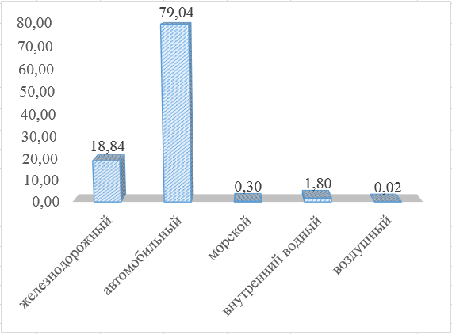

Рисунок 4.1 – Перевозки грузов по видам транспорта

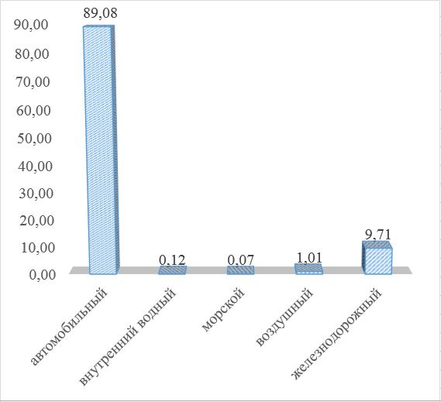

Рисунок 4.2 – Перевозки пассажиров по видам транспорта

Такое интенсивное использование автотранспорта связано в первую очередь с экономичностью, высокой развитостью автотранспортной сети (плотность дорог намного выше плотности железнодорожного полотна и аэропортов), а также мобильностью (возможность оперативного изменения маршрута) автомобилей.

Как следствие, парк автомобилей и объем перевозок грузов и пассажиров автомобильным транспортом растет значительно быстрее, чем на других видах транспорта. Уровень грузооборота и пассажирооборота в значительной мере влияет на социально-экономическое развитие. Однако наряду с положительной ролью, которую автомобильный транспорт играет в развитии экономики, существуют и негативные факторы, связанные с процессом автомобилизации. Например, загрязнение окружающей среды, возникновение градостроительных проблем, связанных с обустройством городских улиц и дорог для проезда транспорта и выделением площадок для стоянок транспортных средств, рост дефицита нефтепродуктов и т.д. Кроме того, увеличение автомобильного парка приводит к повышению интенсивности движения, росту загруженности дорог автомобилями. К числу наиболее существенных негативных факторов относятся дорожно-транспортные происшествия (ДТП) и их последствия, характеризующиеся ранением и гибелью людей, материальным ущербом от повреждения транспортных средств, грузов, дорожных или иных сооружений, выплатой пособий по инвалидности и временной нетрудоспособности. На рисунке 4.3 представлена диаграмма, иллюстрирующая данные статистики транспортных происшествий, произошедших с участием различных видов транспорта – воздушный транспорт, внутренний водный, морской, автомобили, железные дороги. В источнике также приводится указание количества погибших и раненых человек за период январь-сентябрь 2018 года. Данные представлены Ространснадзором, МВД России, Росавиацией. Данная статистика не учитывает аварии с участием рыбопромысловых судов.

Рисунок 4.3 - Число происшествий на транспорте и количество погибших и раненых в январе-сентябре 2018 года

По данным официальной статистики число происшествий на автомобильных дрогах зарегистрировано в тысячу раз больше, чем на любом другом виде транспорта. Ввиду чего, вопрос повышения безопасности дорожного движения имеет большую социальную и экономическую значимость и является одной из важнейших проблем автомобилизации.

В автомобилестроительной отрасли различают активную, пассивную и экологическую безопасности. Активная безопасность автомобиля – свойство автомобиля, позволяющее водителю предотвращать ДТП (снижать вероятность риска возникновения ДТП). Уровень активной безопасности автомобиля проявляется в нештатной ситуации, когда водитель в состоянии изменить характер движения.

Пассивная безопасность автомобиля – свойство автомобиля предотвращать и снижать тяжесть причинения вреда жизни и здоровью участникам движения (уменьшать вероятность риска травмирования, гибели, потери имущества) при ДТП. Различают внутреннюю пассивную безопасность, снижающую травматизм пассажиров и водителя, обеспечивающую сохранность груза и внешнюю пассивную безопасность, которая уменьшает вероятность нанесения вреда другим участникам движения. Уровень пассивной безопасности автомобиля можно характеризовать ударно-прочностными характеристиками. Экологическая безопасность автомобиля – это свойство автомобиля, позволяющее уменьшить риск причинения вреда участникам движения и окружающей среде в условиях эксплуатации. Под экологической безопасностью автомобиля понимают комплекс конструктивных свойств, минимизирующих объёмы выбросов вредных веществ с отработавшими газами и мелкодисперсными частицами, уменьшающих уровни шума и вибрации, снижающих отходы при техническом осмотре и в процессе эксплуатации автомобиля.

Можно выделить основные направления работ по улучшению безопасности движения:

* разработка и совершенствование систем информационного обеспечения водителя, систем предупреждения различного рода опасностей, а также рекомендаций о необходимых действиях в сложившейся дорожной ситуации;
* разработка и внедрение современных систем беспилотных транспортных средств, позволяющих обеспечить высочайший уровень показателей движения автомобиля (устойчивости, управляемости, тормозной динамики и т.д.), а также уменьшить тяжесть последствий ДТП как фактора, повышающего общий уровень безопасности движения.

Однако внедряемые технологии должны отвечать высокому уровню требований безопасности и надежности, так как от исправного функционирования таких систем зависит безопасность всего автомобиля. При проектировании безопасных систем, включая исследование (как начальный этап проектирования), одной из основных задач является оценка риска негативных событий. При разработке нового функционала, создаются условия для возникновения негативных последствий как в условиях стандартного применения системы, так и в его непредвиденных и в незапланированных режимах.

## **4.1. Функциональная безопасность**

Согласно МЭК 61508, функциональная безопасность относится к системам, отвечающим за функции безопасности, выход из строя которых создает значительные риски для людей и окружающей среды. Чтобы добиться функциональной безопасности, система в случае аварии должна привести оборудование в безопасное состояние или обеспечить сохранение такого состояния. Речь идет не об общих опасностях эксплуатации оборудования, таких, которые исходят, например, от вращающихся деталей, а об опасностях, возникающих вследствие сбоя предохранительных функций. Целью функциональной безопасности является снижение до приемлемых величин вероятности сбоев и возникновения рисков для людей и окружающей среды. В целом, функциональная безопасность совместно с другими мероприятиями (меры противопожарной безопасности, электробезопасности, взрывозащита и др.), значительно влияют на общую безопасность оборудования.

Разрабатываемая система беспилотного транспортного средства включает в себя аппаратные средства и программное обеспечение.

Основными функциями безопасности программного обеспечения являются следующие:

* позволяющие достичь безопасного состояния и поддерживать его;
* связанные с обнаружением, оповещением и обработкой ошибок аппаратных средств программируемой электроники;
* связанные с обнаружением, оповещением и обработкой ошибок датчиков и устройств;
* связанные с обнаружением, оповещением и обработкой ошибок в самом программном обеспечении (самоконтроль ПО);
* связанные с периодическим тестированием функций в режиме реального времени;
* связанные с периодическим тестированием функций в автономном режиме;
* имеющие интерфейсы между ПО и программируемыми электронными системами и т.д

Целью разработки является минимизация вероятности отказов функций безопасности. Методика анализа отказов предусматривает ряд последовательных действий, направленных на выявление причин и механизмов отказов. Согласно этой методике, прежде всего, проводится тщательный анализ условий возникновения отказа, при этом детально изучаются рабочие режимы.

Основные виды отказов классифицируют по:

1. характеру изменения параметров объекта - постепенный, внезапный;
2. связи с отказами других объектов - независимый, зависимый;
3. стадии возникновения причины отказа - конструкционный, производственный, эксплуатационный, деградационный;
4. устойчивости неработоспособности - самоустраняющийся, перемежающийся, способу обнаружения - явный, скрытый

Комплекс стандартов ИСО 26262 содержит требования к функциональной безопасности систем связанных с безопасностью применяющиеся в дорожно-транспортных средствах [28]. Данный стандарт вводит следующие категории рисков:

a) Случайных отказов аппаратных средств. К данной категории можно отнести отказы общих блоков, таких как блок синхронизации, тестовая логика и внутренние регуляторы напряжения в больших интегральных схемах (микроконтроллеры, интегральные схемы и т.п.);

b) Ошибок разработки - ошибки в требованиях, ошибки проектирования, ошибки реализации, ошибки, связанные с использованием новых технологий, и ошибки, появляющиеся при выполнении модификаций;

c) Сбоев производства- сбои в процессах, процедурах и в подготовке персонала; сбои в планах управления и при мониторинге конкретных характеристик; сбои, связанные с инструментальным программным обеспечением для прошивки контроллеров;

d) Ошибок при монтаже, связанные с укладкой жгута проводов; сбои, связанные с взаимозаменяемостью деталей; отказы смежных устройств или элементов;

e) Сбоев ремонта (сбои в процессах, процедурах и подготовке персонала; сбои, связанные с устранением неисправностей; сбои, связанные с взаимозаменяемостью деталей);

f) Факторов окружающей среды (температура, вибрация, давление, влажность / конденсация, загрязнение окружающей среды, коррозия, заражение, ЭМС);

g) отказов общих внешних ресурсов (сточник питания, входные данные, межсистемная шина данных и связь);

h) воздействий, обусловленных конкретными ситуациями (износ, старение).

В данной работе рассмотрены функции безопасности системы безопасности роботизированной коробки передач. Ниже приведен перечень отказов и анализ рисков систем, связанных с безопасностью беспилотного автотранспорта.

1. Сбой в работе датчиков (датчиков холла бесколлекторных серводвигателей, энкодеров, концевых выключателей), обрыв сигнальной линии;
2. Ошибка сети обмена информацией – CAN шины (например, вследствие помех);
3. Обрыв линий управляющих сигналов, поступающих от микроконтроллерного устройства управления к драйверам серводвигателей (сигналы, разрешающие движение, задание направления движения, скорости движения);
4. Неисправность электронных компонентов, осуществляющих гальваническую развязку электрических сигналов;
5. Программные ошибки микроконтроллерного устройства управления (некорректная обработка данных – например, пропускание импульсов каналов энкодера, некорректное масштабирование, переполнение переменных, и другие;
6. Неприемлемая задержка выполнения операции – не соблюдение требований систем жесткого реального времени (детерминированное время выполнения операции - *deadline*);
7. Принятие неверного решения – ошибка в логике работы. Ошибка алгоритма, осуществляющего выбор времени переключения передачи и номера передачи. Ошибка алгоритма, регулирующего перемещение рычага МКПП в пространстве.
8. Неисправность приводных устройств – в случае роботизированной коробки передач – сервоприводы, осуществляющие перемещение рычага МКПП.

Необходимо определить какие риски несут собой выявленные возможные отказы. Вовремя не переключившаяся передача негативно влияет на расход топлива и комфортность поездки. Однако в некоторых дорожных ситуациях динамика разгона влияет на безопасность дорожного движения. К таким ситуациям можно отнести выезд с второстепенной дороги на автомагистраль с интенсивным движением на высокой скорости – неисправность переключения передач может привести к столкновению. Система управления должна обеспечить корректное функционирование всех узлов, при неисправности которых запрещено дальнейшее движение или эксплуатация требованиями к техническому состоянию ТС (регламентированными ГОСТ Р 51709-2001). Необходимые слои безопасности должны быть заложены на этапе проработки концепции системы управления беспилотным транспортным средством.

При разработке системы безопасности должны быть максимально полно определены режимы работы всех узлов. А также вероятности отказов тех или иных компонентов системы и последствия таких отказов. Для определения требований к системе безопасности функциям безопасности присваивается определенный уровень полноты безопасности. В данной работе используется подход к определению уровня полноты безопасности (для каждой функции безопасности), основанный на методе графа рисков. Стандарт [28] предлагает разработанный специально для автотранспорта подход основанный на риске для определения уровня полноты безопасности автомобиля (УПБА).

На рисунке 4.4 представлен граф рисков определения УПБ. Ветки графа, соответствующие УПБ функций безопасности роботизированной коробки передач выделены жирной линией. Уровни полноты безопасности в графе расположены сверху вниз по возрастанию требований к безопасности - от систем, не имеющих требований к безопасности до систем, в которых Э/Э/ПЭ системы, связанной с безопасностью недостаточно (левый нижний элемент графа).

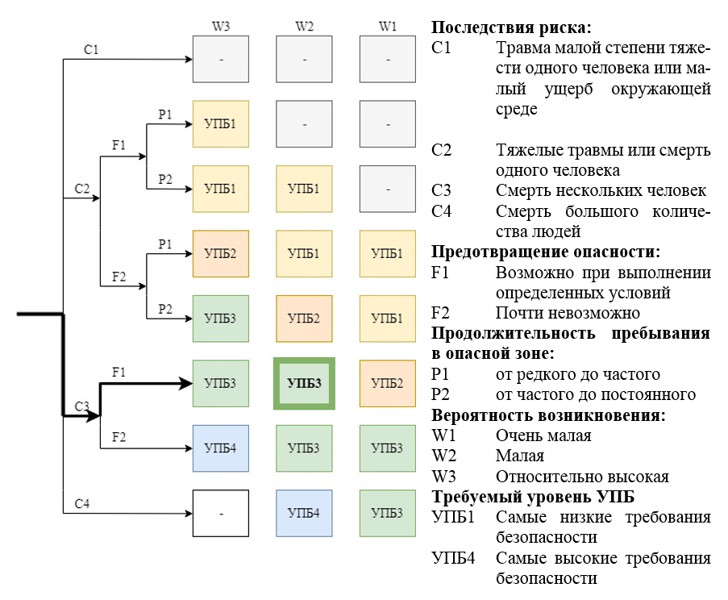

Рисунок 4.4 – Граф рисков оценки безопасности

Исходя из наихудшего варианта последствия риска оцениваются как категория *С3*, т.е. возможна смерть нескольких человек - в случае ДТП. Предотвращение опасности при отказе функций безопасности возможно и зависит от конкретной дорожно-транспортной ситуации. Вероятность возникновения опасной ситуации классифицировано как *W2*, т.е. вероятность мала. Такая классификация дана на основании данных о среднем времени безотказной работы аппаратных средств и предположении о высочайшем качестве тестирования программного оборудования. В соответствии с методикой, функциям безопасности роботизированной системы переключения передач назначен уровень полноты безопасности номер три (УПБ3). Данный вывод означает, что функции безопасности узла автоматизированной системы переключения передач предъявляются очень высокие требования безопасности. Вследствие чего предлагаются возможные меры по снижению риска: дублирование датчиков, электронных компонентов гальванической развязки, программное прогнозирование выхода их из строя. Также обязательно использование модулей дискретного входа со встроенным обнаружением обрыва или замыкания сигнальной линии. Данная мера обеспечит заблаговременное информирование системы о неисправности и переводе в безопасное состояние – т.е. остановки беспилотного транспортного средства. Архитектура аппаратных и программных средств должна обеспечивать допустимые временные характеристики диагностической проверки и реакции на сбой, меньшими интервала сбоеустойчивости. Данное требование проиллюстрировано на рисунке 4.5.

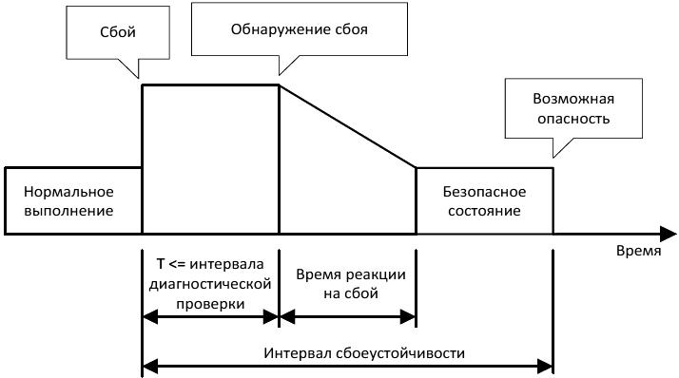

Рисунок 4.5 – Временной интервал сбоеустойчивости

В целях снижения риска наступления отказа в работе логики программного обеспечения применяется длительное тестирование в условиях, имитирующих различные дорожные ситуации.

Таким образом, к функциям безопасности сформулированы требования, которые должны учитываться на всех этапах жизненного цикла разработки - разработки архитектуры, проектировании программного обеспечения, интеграции модулей, тестировании, верификации и внедрении в прототип беспилотного автомобиля.

**Вывод:** в данной главе по методу графа рисков функции безопасности роботизированной системы переключения передач беспилотного транспортного средства присвоен уровень полноты безопасности. Определены требования к аппаратным средствам системы безопасности, а также требования к программному обеспечению.

# ЗАКЛЮЧЕНИЕ

В ходе проведенной работы были решены следующие задачи:

1. Проанализированы литературные источники, связанные с разработкой устройства автоматического переключения передач механической трансмиссии. Большинство публикаций по данному вопросу рассматривает усовершенствования блока управления роботизированной коробки передач.
2. Подобраны комплектующие аппаратного комплекса для переключения передач.
3. Проведено исследование операционной системы реального времени *ChibiOS/RT* для встраиваемых систем, изучены основные возможности ОСРВ *ChibiOS/RT* для синхронизации межпоточного взаимодействия.
4. Разработано программное обеспечение для микроконтроллера *STM*32*F*767 на базе инструмента абстрагирования *HAL*, предоставляемого *ChibiOS*, осуществляющее управление перемещением рычага МКПП для переключения передач.
5. Создана детализированная компьютерная модель транспортного средства в *Matlab/Simulink* с использованием библиотеки физического моделирования *Simscape.*
6. Разработана система управления переключением передач, а именно определение времени переключения таким образом, чтобы обеспечить монотонность переходной характеристики по скорости движения наземного транспортного средства.
7. В дополнительном разделе были рассмотрены вопросы функциональной безопасности, проанализированы риски отказа функций безопасности, а также присвоен уровень полноты безопасности.

Таким образом цель данной работы, заключающаяся в создании работоспособного прототипа программно-аппаратного комплекса для переключения передач МКПП выполнена, поставленные задачи решены. Основываясь на полученных результатах можно сделать вывод, что для уменьшения влияния дискретности передаточных чисел система управления должна синхронизировать скорости ведущего и ведомого валов с учетом передачи в момент отключения сцепления. Также перспективным направлением в разработке является уменьшение времени, необходимого для переключения передач. Эти меры позволят снизить влияние негативных эффектов на переходную характеристику по скорости транспортного средства. Разработка системы управления, учитывающей сформулированые рекомендации выносится для дальнейшей работы в данном направлении.

# СПИСОК ИСПОЛЬЗОВАННЫХ ИСТОЧНИКОВ

1. Jonas Fredriksson, Bo Egardt. Nonlinear control applied to gearshifting in automated manual transmissions // [Proceedings of the 39th IEEE conference on decision and control, 2015.](https://ieeexplore.ieee.org/xpl/mostRecentIssue.jsp?punumber=7285)

2. Model reference control for active driveability improvement /[Chaohong Fang](https://ieeexplore.ieee.org/author/37085473239);[Zhenwei Cao](https://ieeexplore.ieee.org/author/37085405744);[Mehran M. Ektesabi](https://ieeexplore.ieee.org/author/37860378400);[Ajay Kapoor](https://ieeexplore.ieee.org/author/38000630700) //[Proceedings of 2014 International conference on modelling, identification & control](https://ieeexplore.ieee.org/xpl/mostRecentIssue.jsp?punumber=7008135), 2014

3. C.Larouci, A.Chaibet, M.Boukhnifer. A vehicle transmission simulation applied to the automated driving» // [IEEE 69th Vehicular Technology Conference](https://ieeexplore.ieee.org/xpl/mostRecentIssue.jsp?punumber=5073271), **2009.**

4. Fuzzy control and simulation on automatic transmission of tracked vehicle in compicated driving conditions/ Yi Jun, Wang Xuelin, Hu Yujin, Li Chenggang // [IEEE International Conference on Vehicular Electronics and Safety](https://ieeexplore.ieee.org/xpl/mostRecentIssue.jsp?punumber=4233977), 2006

5. Friction coefficient identification of dry clutch in automated manual transissions/ Hongqing Chu, Nana Tang, Bingzhao Gao, Hong Chen// [International Conference on Mechatronics and Control (ICMC)](https://ieeexplore.ieee.org/xpl/mostRecentIssue.jsp?punumber=7181769), 2014

6. Jiwon Oh, Jinsung Kim, Seibum B. Choi/ Design of estimators for the output shaft torque of automated manual transmission system// [IEEE 8th Conference on industrial electronics and applications (ICIEA)](https://ieeexplore.ieee.org/xpl/mostRecentIssue.jsp?punumber=6559347), 2013

7. A. Abass, S. Zhao, A.T. Shenton/ Nonparametric driveline identification and control// International conference on intelligent systems, modelling and simulation, 2010

8. Ngo, D. V/ Gear shift strategies for automotive transmissions// Technische Universiteit Eindhoven, 2012.

9. An overview of pneumatics gear transmission systems/ Kiran R.Badhe, Vivek N.Deshmukh, Amit R.Ratnaparkhi, Кahul P.Tonde, Dnyaneshwar B. Sarode// International journal of research in advent technology (IJRAT).

10. Шарико-винтовые передачи (ШВП) [Электронный ресурс]. - URL: [https://purelogic.ru/catalog/peredachi/shariko\_vintovye\_peredachi\_shvp/gotovye\_shvp\_obrabotannye](https://purelogic.ru/catalog/peredachi/shariko_vintovye_peredachi_shvp/gotovye_shvp_obrabotannye/) (дата обращения 10.11.2018).

11. Zhenyu Zhu, Chunxin Xu/ Experimental study of gear shifting control system of construction vehicle based on chaotic neural network //Nature and Science, 2003 [Электронный ресурс] - URL: <https://studylib.net/doc/7843201/experimental-study-on-intelligent-gear> (дата обращения 27.03.2019).

12. Improvement of fuel economy in power shift automated manual transmission through shift strategy optimization /D.V.Ngo, T.Hofman, M.Steinbuch, A.Serrarens, L.Merks //Vehicle power and propulsion conference, IEEE, Sept.2010.

13. Gear shift schedule optimization and driveline modeling for automatic transmission/ Dr.Shailaja Kurode, Dr.Prakash A.K., Chinmay Kirtane, Sachin Ghodke // Proceedings of the 1st international and 16th national conference on machines and mechanisms (iNaCoMM2013), India, 2013

14. Martin Grotjahn, Lars Quemheim, Steffen Zemke/ Modelling and identification of car driveline dynamics for antijerk controller design //ICM IEEE 3rd International conference on mechatronics, 2006

15. Starsky robotics [Электронный ресурс] - URL: <https://www.starsky.io> (дата обращения 22.03.2019)

16. Кривцова Н.Е, Колокольникова А.И. Применение беспилотных автомобилей и промышленная безопасность //XII Международная научно-практическая конференция «Безопасность жизнедеятельности предприятий в промышленно развитых районах», 2017.

17. Ендачев Д. В. Прогнозирование характеристик криволинейного движения беспилотного автомобиля, дисс. конд. тех. наук; Москва, ФГУП «НАМИ», 2016

18. Аппаратное обеспечение беспилотной системы управления автомобилем с механической коробкой передач / Голь С.А., Нгуен Т.Н., Погудаев А.А. // Вестник Рязанского государственного радиотехнического университета. - 2013. - №4-3(46). - С. 12-18.

19. Павловский В.Е., Огольцов В.Н., Огольцов Н.С. Система управления нижнего уровня для автомобиля с механической трансмиссией // Препринты ИПМ им. М.В.Келдыша. 2013. № 103. 28 с. URL:

<http://library.keldysh.ru/preprint.asp?id=2013-103>

20. «Гонка за 2021 год: кто есть кто на рынке беспилотных автомобилей» [Электронный ресурс] - URL: <https://vc.ru/transport/23330-the-race-to-2021> (дата обращения 24.03.2019)

21. Cognitive technologies [Электронный ресурс] - URL: <http://cognitivepilot.com/automotive/> (дата обращения 24.03.2019)

22. Experimental Identification and Parameter Estimation of the Mechanical Driveline of a Hybrid Bus/ Jan-Henri Montonen , Niko Nevaranta *,* Tuomo Lindh, Jani Alho , Paula Immonen Olli Pyrhonen// IEEE Translations on industrial electronics, vol. 65, no. 7, july 2018.

23. A. Abass, A.T. Shenton/ Automotive driveline modeling, inverse simulation and compensation //International Conference on Intelligent Systems, Modelling and Simulation, **2010.**

24. Устройство и принцип работы синхронизатора КПП [Электронный ресурс] -URL: <https://techautoport.ru/transmissiya/korobka-peredach/sinhronizator-kpp.html> (дата обращения 28.03.2019)

25. В.А. Молодцов. Безопасность транспортных средств // Издательство ФГБОУ ВПО «ТГТУ», 2013 [Электронный ресурс] - URL: <http://www.tstu.ru/book/elib/pdf/2013/molodcov-t.pdf> (дата обращения 01.04.2019)

26. Функциональная безопасность AUMA [Электронный ресурс] - URL: <http://www.modul-exd.com/storage/files/886237924b5263c763f100419d8b8604.pdf> (дата обращения 01.04.2019)

27. Министерство транспорта Российской Федерации «Транспорт России. Информационно-статистический бюллетень январь-сентябрь 2018 года» Москва, 2018г [Электронный ресурс] - URL: <https://www.mintrans.ru/ministry/results/180/documents> (дата обращения 07.04.2019)

28. ГОСТ Р ИСО 26262-9-2014 Дорожные транспортные средства. Функциональная безопасность. Часть 9. Анализ уровня полноты безопасности автомобиля и анализ безопасности автомобиля.

29. Энциклопедия техники «Классификация отказов» [Электронный ресурс] - URL: <https://enciklopediya-tehniki.ru/promyshlennost-nadezhnost-i-diagnostika/klassifikaciya-otkazov.html> (дата обращения 21.04.2019)

30. Слежановский О.В. Системы подчиненного регулирования электроприводов переменного тока с вентильными преобразователями. М.: Издательство: Энергоатомиздат, 1983г. 252с.

31. Pacejka, H. B. Tyre and Vehicle Dynamics // Butterworth-Heinemann, Oxford, 2006.

32. Contribution to the definition of the most important parameters for tire models/ Pikula Boran, Trobradović Mirsad [Электронный ресурс] - URL: <http://oaji.net/articles/2014/766-1398014881.pdf> (дата обращения 10.05.2019).

33. Hans B. Pacejka [Электронный ресурс] - URL: <https://en.wikipedia.org/wiki/Hans_B._Pacejka> (дата обращения 10.05.2019)

# ПРИЛОЖЕНИЕ А

Листинг программы MATLAB

**function [y4,y3,y2,y1, clutch, gas] = fcn(u1, u2, it, TClutch, TGas, TSynchron)**

%% Функция Матлаб в Simulink модели tmp\_model\_4.slx

% Формирует временные диаграммы переключение передач, управления сцеплением, и % газом

clutch = 0.0;

gas = 0.0;

y1 = 0;

y2 = 0;

y3 = 0;

y4 = 0;

if (it < 0.3)

clutch = 0;

gas = 0.0;

y1 = 0;

y2 = 0;

y3 = 0;

y4 = 0;

else

if (it > 1) && (it < 2.5) % I

clutch = 120;

y1 = 200;

y2 = 0;

y3 = 0;

y4 = 0;

return;

end

if (it > 2.5) && (it < 2.6) % I

clutch = 90;

return;

end

if (it > 2.6) && (it < 2.7) % I

clutch = 60;

return;

end

if (it > 2.7) && (it < 2.8) % I

clutch = 30;

return;

end

if(it > 2.7) && (it < 3.5)

%if(u1 > 2600 && u1 < 3000) GAS

gas = 1; %0.7

end

if (it > 6) && (it < 7)

% if(u1 > 4000 && u1 < 5000) % -I

gas = 0;

y1 = -200;

y3 = 0;

y4 = 0;

end

if(it > 6.7) && (it < 7.5) % II

% if(u1 > 3000 && u1 < 4000) % II

clutch = 120;

gas = 0.0;

y2 = 200;

y3 = 0;

y4 = 0;

return;

end

if(it > 7.5) && (it < 7.6)

clutch = 90;

return;

end

if(it > 7.6) && (it < 7.7)

clutch = 60;

return;

end

if(it > 7.7) && (it < 7.8)

clutch = 30;

return;

end

if(it > 7.6) && (it < 11.5) % GAS 10.2

gas = 1.0;

end

if(it > 11.5 + 3) && (it < 12.5 + 3) % -II

gas = 0;

y2 = -200;

y1 = 0;

y4 = 0;

end

% if(u1 > 4000 && u1 < 5000) % III

if(it > 12 +3) && (it < 13 + 3)

clutch = 120;

gas = 0.0;

y3 = 200;

y1 = 0;

y4 = 0;

return;

end

if(it > 13 +3) && (it < 13.1 +3)

clutch = 90;

return;

end

if(it > 13.1+3) && (it < 13.2+3)

clutch = 60;

return;

end

if(it > 13.2+3) && (it < 13.3+3)

clutch = 30;

return;

end

if(it > 13.3+3) && (it < 14.3 + 3 + 1.5 + 5 + 3.5 ) % GAS 13.6

gas = 1.0;

end

if(it > 16+5+3+10) && (it < 17+5+3+10) % -III

gas = 0;

y3 = -200;

y1 = 0;

y4 = 0;

end

if(it > 16.5+5+3+10) && (it < 17.5+5+3+10) % IV

clutch = 120;

gas = 0.0;

y4 = 200;

y1 = 0;

y2 = 0;

return;

end

if(it > 17.5+5+3+10) && (it < 17.6+5+3+10) % IV

clutch = 90;

return;

end

if(it > 17.6+5+3+10) && (it < 17.7+5+3+10) % IV

clutch = 60;

return;

end

if(it > 17.7+5+3+10) && (it < 17.8+5+3+10) % IV

clutch = 30;

return;

end

if(it > 17.8+5+3+10) && (it < 18+5+3+10+7) % GAS

gas = 1.0;

end

if(it > 18+5+3+10+7) && (it < 18+5+3+10+7+20) % GAS

gas = 0.2;

end

end

**function gas = fcn(clutch, t\_start, it)**

% Функция Матлаб в Simulink модели tmp\_model\_4.slx

% Формирует импульс управляющего сигнала газа заданной длительности. На вход функции подается сигнал сцепления и момент начала сигнала сцепления. Импульс формируется при почти «отпущеном» сцеплении

%

gas = 0.0;

widthGas = 5;

% I

if (clutch >= 0) && (clutch < 50)

if (it > t\_start+2.5) && (it < t\_start+2.5+widthGas)

% if (it > t\_start+3) && (it < t\_start+3+widthGas)

gas = 1.0;

return;

end

end

**function [Y, clutch] = fcn(en, t\_start, current\_gear\_num, t\_current)**

% Формирование импульсов, подающихся на синхронизаторы для переключения передачи. На вход функции подается время начала переключения и номер текущей передачи. Автоматически формируется импульс отключения текущей передачи и включения следующей.

clutch = 0;

Y = zeros(4,1);

if en == 1

if (t\_current > t\_start) && (t\_current <= t\_start + 0.5)

clutch = 120;

if current\_gear\_num > 0

Y(current\_gear\_num) = -200;

end

return;

% Y(current\_gear\_num + 1) = 200;

end

if (t\_current > t\_start + 0.5) && (t\_current < t\_start + 1)

clutch = 120;

if current\_gear\_num > 0

Y(current\_gear\_num) = -200;

end

Y(current\_gear\_num + 1) = 200;

return;

end

if (t\_current >= t\_start + 1) && (t\_current < t\_start + 1.5 + 0.5)

clutch = 120;

Y(current\_gear\_num + 1) = 200;

return;

end

if (t\_current >= t\_start + 1.5 + 0.5) && (t\_current < t\_start + 1.5 + 0.5 + 0.2)

clutch = 120;

return;

end

if (t\_current >= t\_start + 1.5 + 0.5 + 0.2) && (t\_current < t\_start + 1.5+ 0.5 +0.2 + 0.5)

clutch = 120 - ((t\_current - (t\_start + 1.5 + 0.5 + 0.2) )\*120 / 0.5);

return;

end

end

# ПРИЛОЖЕНИЕ Б

Листинг программы микроконтроллера

**Файл «mt\_control.c»**

#include <mt\_control.h>

#include <lld\_control.h>

void risingEdgeMTVerticalCallback(PWMDriver \*pwmd);

void fallingEdgeMTVerticalCallback(PWMDriver \*pwmd);

void risingEdgeMTGorisontalCallback(PWMDriver \*pwmd);

void fallingEdgeMTGorisontalCallback(PWMDriver \*pwmd);

MotorDriver m\_vertical = {

.pwmd = &PWMD11,

.dir\_line = PAL\_LINE (GPIOG, 1 ),

.rising\_edge\_cb = risingEdgeMTVerticalCallback,

.falling\_edge\_cb = fallingEdgeMTVerticalCallback,

.max\_position = 54000

};

void risingEdgeMTVerticalCallback(PWMDriver \*pwmd){

(void) pwmd;

risingEdgeCb(&m\_vertical);

}

void fallingEdgeMTVerticalCallback(PWMDriver \*pwmd){

(void) pwmd;

fallingEdgeCb(&m\_vertical);

}

MotorDriver m\_gorisontal = {

.pwmd = &PWMD14,

.dir\_line = PAL\_LINE (GPIOE, 3 ),

.rising\_edge\_cb = risingEdgeMTGorisontalCallback,

.falling\_edge\_cb = fallingEdgeMTGorisontalCallback,

.max\_position = 54000

};

void risingEdgeMTGorisontalCallback(PWMDriver \*pwmd){

(void) pwmd;

risingEdgeCb(&m\_gorisontal);

}

void fallingEdgeMTGorisontalCallback(PWMDriver \*pwmd){

(void) pwmd;

fallingEdgeCb(&m\_gorisontal);

}

typedef struct {

int32\_t x;

int32\_t y;

}gearCoordinates;

gearCoordinates points\_array [7];

void mtControlInit ( void )

{

/\*Motor driver Setting \*/

palSetLineMode( PAL\_LINE( GPIOF, 7), PAL\_MODE\_ALTERNATE(3) );

palSetLineMode( m\_vertical.dir\_line, PAL\_MODE\_OUTPUT\_PUSHPULL);

MotorlldControlInit( &m\_vertical );

palSetLineMode( PAL\_LINE( GPIOF, 9), PAL\_MODE\_ALTERNATE(9) );

palSetLineMode( m\_gorisontal.dir\_line, PAL\_MODE\_OUTPUT\_PUSHPULL);

MotorlldControlInit( &m\_gorisontal );

palSetPadMode( GPIOB, 0, PAL\_MODE\_OUTPUT\_PUSHPULL ); //Led 1

palSetPadMode( GPIOB, 7, PAL\_MODE\_OUTPUT\_PUSHPULL ); //Led 2

palSetPadMode( GPIOB, 14, PAL\_MODE\_OUTPUT\_PUSHPULL ); //Led 3

// /\*neutral gear coordinates\*/

// points\_array[0].x = 0; //neutral gear horizontal coordinate

// points\_array[0].y = 0; //neutral gear vertical coordinate

// /\*first gear coordinates\*/

// points\_array[1].x = m\_gorisontal.max\_position / 2; //first gear horizontal coordinate

// points\_array[1].y = m\_vertical.max\_position / 2; //first gear vertical coordinate

// /\*second gear coordinates\*/

// points\_array[2].x = m\_gorisontal.max\_position / 2; //second gear horizontal coordinate

// points\_array[2].y = -m\_vertical.max\_position / 2; //second gear vertical coordinate

// /\*third gear coordinates\*/

// points\_array[3].x = 0; //third gear horizontal coordinate

// points\_array[3].y = m\_vertical.max\_position / 2; //third gear vertical coordinate

// /\*fourth gear coordinates\*/

// points\_array[4].x = 0; //fourth gear horizontal coordinate

// points\_array[4].y = -m\_vertical.max\_position / 2; //fourth gear vertical coordinate

// /\*fifth gear coordinates\*/

// points\_array[5].x = -m\_gorisontal.max\_position / 2; //fifth gear horizontal coordinate

// points\_array[5].y = m\_vertical.max\_position / 2; //fifth gear vertical coordinate

// /\*reverse gear coordinates\*/

// points\_array[6].x = -m\_gorisontal.max\_position / 2; //reverse gear horizontal coordinate

// points\_array[6].y = -m\_vertical.max\_position / 2; //reverse gear vertical coordinate

/\*neutral gear coordinates\*/

points\_array[0].x = m\_gorisontal.max\_position/2; //neutral gear horizontal coordinate

points\_array[0].y = m\_vertical.max\_position/2; //neutral gear vertical coordinate

/\*first gear coordinates\*/

points\_array[1].x = m\_gorisontal.max\_position; //first gear horizontal coordinate

points\_array[1].y = m\_vertical.max\_position; //first gear vertical coordinate

/\*second gear coordinates\*/

points\_array[2].x = m\_gorisontal.max\_position; //second gear horizontal coordinate

points\_array[2].y = 0; //second gear vertical coordinate

/\*third gear coordinates\*/

points\_array[3].x = m\_gorisontal.max\_position / 2; //third gear horizontal coordinate

points\_array[3].y = m\_vertical.max\_position; //third gear vertical coordinate

/\*fourth gear coordinates\*/

points\_array[4].x = m\_gorisontal.max\_position / 2; //fourth gear horizontal coordinate

points\_array[4].y = 0; //fourth gear vertical coordinate

/\*fifth gear coordinates\*/

points\_array[5].x = 0; //fifth gear horizontal coordinate

points\_array[5].y = m\_vertical.max\_position; //fifth gear vertical coordinate

/\*reverse gear coordinates\*/

points\_array[6].x = 0; //reverse gear horizontal coordinate

points\_array[6].y = 0; //reverse gear vertical coordinate

}

void setTrackedMode ( uint16\_t vertical\_speed, uint16\_t gorisontal\_speed )

{

MotorRunTracking( &m\_vertical, vertical\_speed);

MotorRunTracking( &m\_gorisontal, gorisontal\_speed);

}

void verticalCaclibration( bool dir, uint16\_t speed, uint16\_t step )

{

MotorRunCaclibration( &m\_vertical, dir, speed, step );

}

void gorisontalCaclibration( bool dir, uint16\_t speed, uint16\_t step )

{

MotorRunCaclibration( &m\_gorisontal, dir, speed, step );

}

int32\_t getVerticalPosition ( void )

{

return m\_vertical.position;

}

int32\_t getGorisontalPosition ( void )

{

return m\_gorisontal.position;

}

int32\_t getVerticalMaxPosition ( void )

{

return m\_vertical.max\_position;

}

int32\_t getGorisontalMaxPosition ( void )

{

return m\_gorisontal.max\_position;

}

int32\_t getVerticalTargetPosition ( void )

{

return m\_vertical.tracked\_position;

}

int32\_t getGorisontalTargetPosition ( void )

{

return m\_gorisontal.tracked\_position;

}

bool getGorisontalState ( void )

{

return m\_gorisontal.state;

}

bool getVerticalState ( void )

{

return m\_vertical.state;

}

uint8\_t getGorisontalMode ( void )

{

return m\_gorisontal.mode;

}

uint8\_t getVerticalMode ( void )

{

return m\_vertical.mode;

}

uint16\_t getGorisontalSpeed ( void )

{

return m\_gorisontal.pwmd->period;

}

uint16\_t getVerticalSpeed ( void )

{

return m\_vertical.pwmd->period;

}

static bool neutral\_gear\_flag = false;

int8\_t currently\_selected\_gear = -1;

void shiftMTToNeutral ( void )

{

setTrackedMode ( 4000, 4000 );

m\_vertical.tracked\_position = points\_array[0].y;

if ( m\_vertical.position == m\_vertical.tracked\_position)

{

m\_gorisontal.tracked\_position = points\_array[0].x;

}

if ( m\_gorisontal.position == m\_gorisontal.tracked\_position)

{

currently\_selected\_gear = 0;

palSetLine(LINE\_LED1);

}

}

void shiftMTToNextGear (int8\_t gear\_num, uint16\_t speed)

{

setTrackedMode ( speed, speed );

if ( currently\_selected\_gear != gear\_num )

{

if ( currently\_selected\_gear != 0 ) //currently selected gear is not a neutral gear

{

shiftMTToNeutral (); // firstly disable currently selected gear

}

else

{

m\_gorisontal.tracked\_position = points\_array[gear\_num].x;

if ( m\_gorisontal.position == m\_gorisontal.tracked\_position )

{

//palToggleLine(LINE\_LED2);

palSetLine(LINE\_LED2);

m\_vertical.tracked\_position = points\_array[gear\_num].y;

}

if (( m\_vertical.position == m\_vertical.tracked\_position ) && ( m\_gorisontal.position == m\_gorisontal.tracked\_position ))

{

palSetLine(LINE\_LED3);

currently\_selected\_gear = gear\_num;

}

}

}

}

**Файл «mt\_control.h»**

#ifndef INCLUDE\_MT\_CONTROL

#define INCLUDE\_MT\_CONTROL

#include <common.h>

/\*

\* @brief perephery initialization

\* driver control unit initialization

\* @note In function sets up (x,y) coordinates of "gear" positions

\*/

void mtControlInit ( void );

/\*

\* @brief move carriage to neutral position

\*/

void shiftMTToNeutral ( void );

/\*

\* @brief move carriage to position corresponding to selected gear

\*/

void shiftMTToNextGear (int8\_t gear\_num, uint16\_t speed);

void verticalCaclibration( bool dir, uint16\_t speed, uint16\_t step );

void gorisontalCaclibration( bool dir, uint16\_t speed, uint16\_t step );

int32\_t getVerticalPosition ( void );

int32\_t getGorisontalPosition ( void );

int32\_t getVerticalMaxPosition ( void );

int32\_t getGorisontalMaxPosition ( void );

int32\_t getVerticalTargetPosition ( void );

int32\_t getGorisontalTargetPosition ( void );

bool getGorisontalState ( void );

bool getVerticalState ( void );

uint8\_t getGorisontalMode ( void );

uint8\_t getVerticalMode ( void );

uint16\_t getGorisontalSpeed ( void );

uint16\_t getVerticalSpeed ( void );

#endif /\* INCLUDE\_MT\_CONTROL \*/

**Файл «test\_mt\_control.c»**

#include <tests.h>

#include <lld\_control.h>

#include <chprintf.h>

#include <mt\_control.h>

static const SerialConfig sdcfg = {

.speed = 115200,

.cr1 = 0, .cr2 = 0, .cr3 = 0

};

void TestMtControl ( void )

{

sdStart( &SD3, &sdcfg );

palSetPadMode( GPIOD, 8, PAL\_MODE\_ALTERNATE(7) ); // TX

palSetPadMode( GPIOD, 9, PAL\_MODE\_ALTERNATE(7) ); // RX

mtControlInit ();

static char sd\_buff[10] ;

uint16\_t speed = 2500;

int32\_t v\_pos = 0,

g\_pos = 0,

v\_max\_pos = 0,

g\_max\_pos = 0,

v\_target\_pos = 0,

g\_target\_pos = 0;

bool v\_state = false,

g\_state = false;

uint8\_t v\_mode = 0,

g\_mode = 0;

uint16\_t v\_speed = 0,

g\_speed = 0;

char command = ' ';

while(1)

{

sdReadTimeout( &SD3, sd\_buff, 6, TIME\_IMMEDIATE );

v\_pos = getVerticalPosition ();

g\_pos = getGorisontalPosition ();

v\_max\_pos = getVerticalMaxPosition ();

g\_max\_pos = getGorisontalMaxPosition ();

v\_target\_pos = getVerticalTargetPosition ();

g\_target\_pos = getGorisontalTargetPosition ();

v\_state = getVerticalState ();

g\_state = getGorisontalState ();

v\_mode = getVerticalMode ();

g\_mode = getGorisontalMode ();

v\_speed = getVerticalSpeed ();

g\_speed = getGorisontalSpeed ();

if(sd\_buff[5]=='e') { command = ' '; verticalCaclibration (1, speed, atoi(sd\_buff));}

if(sd\_buff[5]=='d') { command = ' '; verticalCaclibration (0, speed, atoi(sd\_buff));}

if(sd\_buff[5]=='y') { command = ' '; gorisontalCaclibration (1, speed, atoi(sd\_buff));}

if(sd\_buff[5]=='h') { command = ' '; gorisontalCaclibration (0, speed, atoi(sd\_buff));}

/\* Gear selection \*/

if(sd\_buff[0]=='n') {

command = 'n';

}

if(sd\_buff[0]=='1') {

command = '1';

}

if(sd\_buff[0]=='2') {

command = '2';

}

if(sd\_buff[0]=='3') {

command = '3';

}

if(sd\_buff[0]=='4') {

command = '4';

}

if(sd\_buff[0]=='5') {

command = '5';

}

if(sd\_buff[0]=='p') {

command = 'p';

}

switch ( command ) {

case 'n': shiftMTToNeutral (); break;

case '1': shiftMTToNextGear (1, 4000); break;

case '2': shiftMTToNextGear (2, 4000); break;

case '3': shiftMTToNextGear (3, 4000); break;

case '4': shiftMTToNextGear (4, 4000); break;

case '5': shiftMTToNextGear (5, 4000); break;

case 'p': shiftMTToNextGear (6, 4000); break;

}

chprintf( (BaseSequentialStream \*)&SD3, "State\_v: %d State\_g: %d Mode\_v: %d Mode\_g: %d "

"Position\_v: %d Position\_g: %d Max\_v: %d Max\_g: %d Track\_v: %d Track\_g: %d command %c\r\n",

v\_state,g\_state , v\_mode,g\_mode, v\_pos ,g\_pos ,v\_max\_pos ,

g\_max\_pos , v\_target\_pos, g\_target\_pos, command);

for (int i = 0; i < 9; i++) {

sd\_buff[i]='?';

}

chThdSleepMilliseconds( 500 );

};

}